2012
ALCALDIA MUNICIPAL DE ZONA BANANERA 2012 - 2015

LUIS MOLINARES FELIPE ALCALDE MUNICIPAL

[“ZONA Bananera para todos” 2012 - 2015]



Alcaldía de zona bananera

PDM
PLAN DE DESARROLLO MUNICIPAL
2012-2015

“Zona Bananera para Todos”

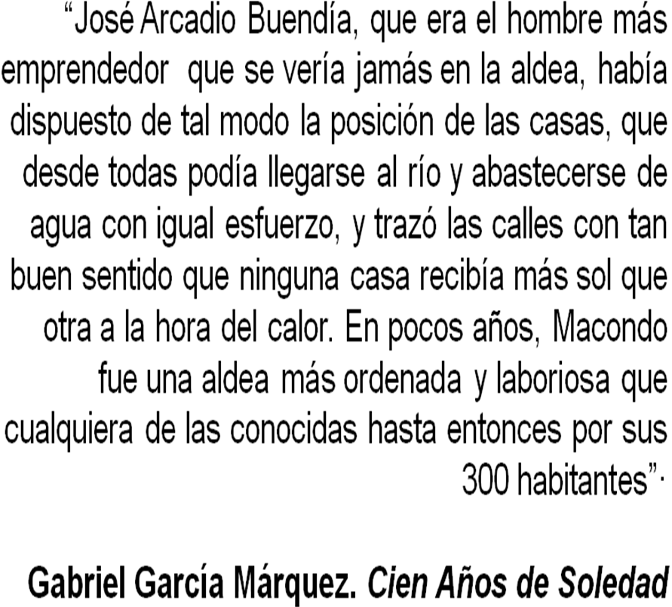
Tabla de Contenido.
Pág.
1. PERSPECTIVAS DE DESARROLLO TERRITORIAL. 9
1.1. Articulación De La Política Pública. 9
1.2. Consideraciones Generales Del Plan Nacional De Desarrollo: Prosperidad Para Todos. 10
1.3. Plan Estratégico Y Prospectivo De La Subregión Norte Del Departamento Del Magdalena. 12
2. DIAGNOSTICO MUNICIPAL 14
2.1. Reseña Histórica. 14
2.2. División Político Administrativa. 16
2.3. Diagnostico Sectorial 17
2.3.1. Demografía 17
2.3.2. Educación. 19
2.3.3. Salud 22
2.3.4. Servicios Públicos Domiciliarios 29
2.3.5. Medio Ambiente 30
2.3.6. Vivienda 30
2.3.7. Infancia y adolescencia. 32
2.3.8. Seguridad 32
2.3.9. Gobernabilidad y Democracia. 32
2.3.10. Desempeño Administrativo. 34
2.3.11. Actividades Económicas Prevalentes En Zona Bananera. 35

Lista de Figuras.
Pág.
Figura 1. Ejes del Plan Nacional de Desarrollo, 2010‐2014. 8
Figura 2. Pilares sobre los que se construye el plan subregional. 10

Lista de Mapas.
Pág.
Mapa 1. Municipio Zona Bananera. 13
Mapa 2. Zona Bananera en Departamento del Magdalena. 13

Lista de Tablas.
Pág.
Tabla 1. Articulación De Los Ejes Estratégicos Con Los Odm, Los Programas Y Planes De Desarrollo Nacional Y Departamental. 8
Tabla 2. Población Según Género En El Municipio De Zona Bananera. 16
Tabla 3. Población Según Zona De Procedencia. 17
Tabla 4. Índice de Necesidades Básicas Insatisfechas 18
Tabla 5. Matricula Por Nivel Educativo. 20
Tabla 6. Cobertura Bruta en Educación. 21
Tabla 7. Afiliación al Sistema de Seguridad Social en Salud. 21
Tabla 8. Cobertura en Vacunación. 22
Tabla 9. Porcentaje De Discapacitados Según Género Y Área De Localización Para El Año 2010. 23
Tabla 10. Principales alteraciones para actividades cotidianas 25
Tabla 11. Principales Alteraciones Para Realizar Actividades Según Género. 26
Tabla 12. Elecciones para Autoridades Locales 2011. 30
Tabla 13. Resultados Elecciones Alcaldía Municipal. 31
Tabla 14. Resultados Elecciones Concejo Municipal. 31
Tabla 15. Desempeño Fiscal en el Municipio. 32
Tabla 16. Indicadores Fiscales de Zona Bananera para el 2010. 33

Lista de Gráficos.
Pág.
Gráfica. 1. Distribución Poblacional Por Género. 17
Gráfica. 2. Pirámide Poblacional de Zona Bananera. 18
Gráfica. 3. Analfabetismo en el Municipio. 20
Gráfica. 4. Asistencia Escolar Población de 3 a 24 años. 20
Gráfica. 5. Nivel Educativo en el Municipio. 21
Gráfica. 6. Tasa De Mortalidad Infantil 2005-2009. 24
Gráfica. 7. Pirámide De Discapacitados Según Rango Etario 25
Gráfica. 8. Principales discapacidades en el rango de edad de 0-4 años. 28
Gráfica. 9. Principales discapacidades en el rango de edad de 40 – 45 años. 28
Gráfica. 10. Cobertura de servicios públicos domiciliarios. 29
Gráfica. 11. Tipo de Vivienda Existente en el Municipio. 31
Gráfica. 12. Déficit de Vivienda. 31
Gráfica. 13. Principales Actividades Económicas. 35

PERSPECTIVAS DE DESARROLLO TERRITORIAL.

Articulación De La Política Pública.
Tabla 1. Articulación De Los Ejes Estratégicos Con Los Odm, Los Programas Y Planes De Desarrollo Nacional Y Departamental.
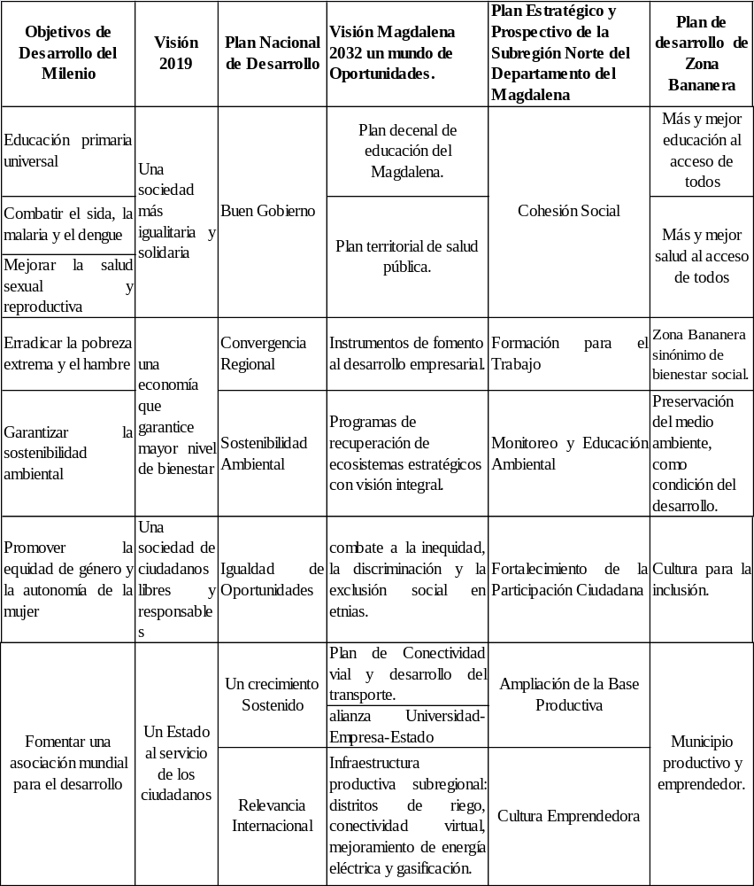
Fuente: PND 2010-2014, Anteproyecto Visión Magdalena 2032, DNP, Plan Estratégico y Prospectivo Subregión Norte del departamento del Magdalena.
Tabla 2: GOBERNABILIDAD Y CONVIVENCIA
PROPUESTA | IMPORTANCIA |  |  |  |  | GOBERNABILIDAD
PROPUESTA | 1 | 2 | 3 | 4 | 5 | F | M | D | N
Gestión con Fenoco | 1 |  |  |  |  |  |  | D
Recursos para las capacitaciones y gestiones de los funcionarios | 1 |  |  |  |  |  |  | D
Tener participación en los proyectos que ejecute la alcaldía | 1 |  |  |  |  |  |  |  | N
Correcta implementación del plan de desarrollo | 1 |  |  |  |  |  |  |  | N
Creación de la oficina de la mujer |  | 2 |  |  |  |  |  |  | N
Ampliar las medidas para optimizar la seguridad | 1 |  |  |  |  |  |  |  | N
Colocar en práctica el proyecto sobre la ley de victima (ley 1448) | 1 |  |  |  |  |  |  | D
PROPUESTA | IMPORTANCIA |  |  |  |  | GOBERNABILIDAD
PROPUESTA | 1 | 2 | 3 | 4 | 5 | F | M | D | N
Aumentar el pie de fuerza | 1 |  |  |  |  |  |  | D
Disminuir la inseguridad con proyectos que protejan a la comunidad |  | 2 |  |  |  |  |  | D
Nombramiento del personal administrativo | 1 |  |  |  |  | F
Conformación del equipo psicosocial de la comisaria |  |  |  |  | 5 |  | M
Inclusión de las políticas publicas |  |  |  |  | 5 | F
Aumentar pie de fuerza | 1 |  |  |  |  |  | M
Crear enlaces entre los corregimientos |  |  | 3 |  |  |  |  |  | N
Mayor socialización de los proyectos del municipio | 1 |  |  |  |  |  |  |  | N
Generar mayor participación en las multinacionales |  | 2 |  |  |  |  |  | D
Legalizar los predios | 1 |  |  |  |  |  |  |  | N
Creación de un equipo que trabaje por las necesidades del municipio | 1 |  |  |  |  |  |  | D
Mejorar la seguridad |  | 2 |  |  |  | F
Trabajar por la seguridad social | 1 |  |  |  |  |  |  | D
Creación de estaciones de policía | 1 |  |  |  |  |  |  | D
Gestionar la ejecución de programas para la niñez y la juventud | 2 |  |  |  |  |  |  | D

Tabla 3 TERRITORIO ORGANIZADO Y SOSTENIBLE
PROPUESTA | IMPORTANCIA |  |  |  |  | GOBERNABILIDAD
PROPUESTA | 1 | 2 | 3 | 4 | 5 | F | M | D | N
Compromiso con las empresas en el tema ambiental | 1 |  |  |  |  |  |  | D
Pavimentar vías | 1 |  |  |  |  |  | M
Concientizar a la comunidad acerca de la importancia que tiene reciclar | 1 |  |  |  |  |  |  |  | N
Canalización rio frio | 1 |  |  |  |  | F
Arreglo de redes eléctricas | 1 |  |  |  |  |  | M
Destinar recursos para la adecuación de vías | 1 |  |  |  |  |  |  | D
Arreglo de vías | 1 |  |  |  |  |  |  | D
Canalización de ríos | 1 |  |  |  |  |  |  |  | N
Generar sensibilización a la población a través de proyectos y campañas |  | 2 |  |  |  |  |  |  | N
Arreglo de vías carretéales |  | 2 |  |  |  |  | M
Mayor control de las autoridades ambientales | 1 |  |  |  |  |  |  | D
Legalización de los predios y mejoramiento de la infraestructura dentro de las instituciones educativas | 1 |  |  |  |  | F
Pavimentar el patio y adecuar los espacios de la IED Mercedes | 1 |  |  |  |  |  |  |  | N
PROPUESTA | IMPORTANCIA |  |  |  |  | GOBERNABILIDAD
PROPUESTA | 1 | 2 | 3 | 4 | 5 | F | M | D | N
Crear proyectos que ayuden a cuidar el medio ambiente |  | 2 |  |  |  |  |  | D
Mejorar el nivel de educación | 1 |  |  |  |  | F

Tabla 4 PRODUCCION Y EMPRENDIMIENTO
PROPUESTA | IMPORTANCIA |  |  |  |  | GOBERNABILIDAD
PROPUESTA | 1 | 2 | 3 | 4 | 5 | F | M | D | N
Plan de atención económico y productivo |  | 2 |  |  |  |  |  | D
Crear micro empresas para las mujeres cabeza de familias | 1 |  |  |  |  |  | M
Generar más empleo a la comunidad | 1 |  |  |  |  |  |  | D
Gestionar la creación de entidades de educación superior y educación técnica | 1 |  |  |  |  |  |  |  | N
Apoyo por parte del gobierno a las micro empresas | 1 |  |  |  |  |  | M
Generar oportunidades para el empleo |  | 2 |  |  |  |  | M
Elaboración de un proyecto de reforestación |  | 2 |  |  |  | F
Construcción del matadero publico | 1 |  |  |  |  |  | M
Construcción de entidades bancarias | 1 |  |  |  |  | F
Implementar programas para la creación de microempresas | 1 |  |  |  |  |  |  |  | N
Crear proyectos de producción | 1 |  |  |  |  |  |  |  | N
Respaldo a pequeños productores |  | 2 |  |  |  |  |  |  | N
Incentivos para crear empresas |  |  | 3 |  |  |  |  | D
Crear bancos financieros | 1 |  |  |  |  |  |  |  | N
Estrategias para el acceso a la educación superior |  | 2 |  |  |  |  | M
Construcción de un centro especializado en Cienaga. Se necesita el apoyo de Z.B. |  |  |  |  | 5 | F
Generar capacitaciones a los líderes comunitarios | 1 |  |  |  |  |  | M
Incentivar por medio de capacitaciones la cultura y la producción del municipio |  | 2 |  |  |  |  |  | D

Tabla 5 BIENESTAR SOCIAL
PROPUESTA | IMPORTANCIA |  |  |  |  | GOBERNABILIDAD
PROPUESTA | 1 | 2 | 3 | 4 | 5 | F | M | D | N
Crear nuevo acueducto | 1 |  |  |  |  | F
Mejorar alcantarillado | 1 |  |  |  |  | F
Mejorar el servicio de salud | 1 |  |  |  |  | F
PROPUESTA | IMPORTANCIA |  |  |  |  | GOBERNABILIDAD
PROPUESTA | 1 | 2 | 3 | 4 | 5 | F | M | D | N
Crear una casa cultural | 1 |  |  |  |  |  | M
Implementar transformadores con capacidad | 1 |  |  |  |  |  | M
Construir parques recreativos | 1 |  |  |  |  |  | M
Dotaciones para mejorar la salud en los centros existentes |  |  |  |  |  |  |  | D
Creación de viviendas de interés social | 1 |  |  |  |  |  |  |  | N
Creación de hogares múltiples | 1 |  |  |  |  |  |  |  | N
Creación y funcionamiento de centros de formación cultural (bibliotecas, salas de informática, centros de recreación y deporte) | 1 |  |  |  |  |  |  | D
Construir acueducto para Porton | 1 |  |  |  |  | F
Funcionamiento de los puestos de salud y dotación en general | 1 |  |  |  |  | F
Mejorar saneamiento básico en Porton salón y brisas del rio |  | 2 |  |  |  | F
Generar transporte y comedores para los estudiantes de las instituciones | 1 |  |  |  |  | F
Gestionar un proyecto de capacitaciones y asignación de lugares para la recreación de los niños (canchas) | 1 |  |  |  |  | F
Llevar a cabo un programa para niños discapacitados |  |  |  | 4 |  |  | M
Construcción de aulas en el colegio | 1 |  |  |  |  | F
Ingreso del transporte del carro del aseo |  |  |  | 4 |  | F
Construcción de nuevas viviendas y mejoramiento de las existentes |  | 2 |  |  |  | F
Crear espacios de sana diversión |  | 2 |  |  |  |  |  | D
Creación de acueductos y alcantarillados | 1 |  |  |  |  |  |  |  | N
Mejorar la calidad de educación | 1 |  |  |  |  |  |  |  | N
Mejorar la salud y los servicios públicos | 1 |  |  |  |  |  |  |  | N
Generar viviendas a los más necesitados |  | 2 |  |  |  |  |  | D
Mayor atención para las personas de la tercera edad | 2 |  |  |  |  |  |  | D
Tomar medidas de prevención por los daños causados por el carbón y las infraestructuras de las casas | 1 |  |  |  |  |  | M
Construcciones de baterías sanitarias | 1 |  |  |  |  |  |  |  | N
Generar subsidios a los desplazados |  | 2 |  |  |  |  |  |  | N
Generar más agua potable | 1 |  |  |  |  |  |  |  | N
Mejorar la electricidad |  |  | 3 |  |  |  |  |  | N
Mejorar el servicio de alcantrillado | 3 |  |  |  |  |  |  |  | N

PROPUESTA | IMPORTANCIA |  |  |  |  | GOBERNABILIDAD
PROPUESTA | 1 | 2 | 3 | 4 | 5 | F | M | D | N
Hacer alianzas con la universidad del magdalena y demás entidades para evaluar el nivel de educación que tienen los docentes del municipio, en el idioma extranjero |  | 2 |  |  |  |  |  | D
Concertación con las comunidades priorizando necesidades |  | 2 |  |  |  | F
Construcción de espacios recreativos | 1 |  |  |  |  |  | M
Adecuación de restaurantes escolares | 1 |  |  |  |  | F
Invertir recursos en dotación de laboratorios y equipos | 2 |  |  |  |  |  |  |  | N
Dotar de agua potable y laboratorios a la institución Soplador y Guillermo Alvarez |  | 2 |  |  |  |  |  |  | N
Mejorar las condiciones de aseo en la institución Humberto Velásquez | 1 |  |  |  |  |  |  | D
Crear espacios para la recreación, el deporte |  | 2 |  |  |  |  |  | D
Dotar de los elementos necesarios para la educación (pupitres) a la institución Rodrigo Vivez | 1 |  |  |  |  |  |  | D
Incrementar el número de profesores en las instituciones | 1 |  |  |  |  |  |  | D
Construcción de centros de desarrollo integral |  |  |  | 4 |  | F
Gestionar centros educativos técnicos y profesionales |  |  |  | 4 |  | F

Consideraciones Generales Del Plan Nacional De Desarrollo: Prosperidad Para Todos.

EL Gobierno busca con el Plan Nacional de Desarrollo 2010‐2014, definir un mapa a partir del cual se aborden las problemáticas generales del Estado y la Nación, planteando las respuestas a las necesidades más apremiantes de la población, sin dejar de aprovechar las potencialidades que el país ofrece.

Siguiendo este orden de ideas, se diseñó un Plan en el cual se definieron ocho (8) grandes ejes transversales, los cuales son presentados a continuación, y resumidos en la figura 1:

- Innovación en las actividades productivas nuevas y existentes, en los procesos sociales de colaboración entre el sector público y el sector privado, en el diseño y el desarrollo institucional, en la adaptación al cambio climático y la gestión del desarrollo sostenible.

- Buen gobierno como principio rector en la ejecución de las políticas públicas, en la ejecución de los programas sociales, y en la relación entre el Gobierno y el ciudadano.

- Mayor relevancia internacional de Colombia en los mercados internacionales, en las relaciones internacionales, y en la agenda multilateral del desarrollo y de la cooperación.

- Una sociedad para la cual la sostenibilidad ambiental sea una prioridad y una práctica como elemento esencial del bienestar y como principio de equidad con las futuras generaciones. Así mismo, necesitamos un Estado que abogue por el desarrollo sostenible y que anteceda y prepare a la sociedad para enfrentar las consecuencias del cambio climático.

Figura 1. Ejes del Plan Nacional de Desarrollo, 2010‐2014.
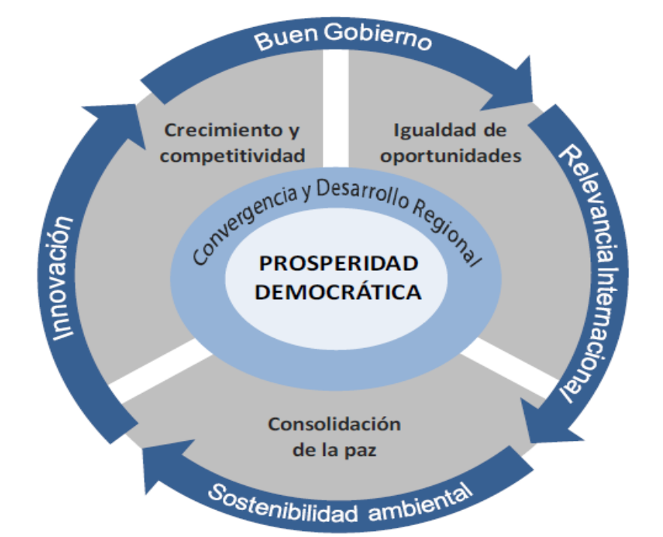

Fuente: Plan Nacional de Desarrollo, 2010-2014

Con base en los anteriores ejes transversales, el Gobierno propone tres condiciones estratégicas para alcanzar la prosperidad para todos los colombianos:

Un crecimiento sostenido basado en una economía más competitiva, más productiva y más innovadora, y con sectores dinámicos que jalonen el crecimiento.

Una estrategia de igualdad de oportunidades que nivele el terreno de juego, que garantice que cada colombiano tenga acceso a las herramientas fundamentales que le permitirán labrar su propio destino, independientemente de su género, etnia, posición social o lugar de origen.

Una estrategia para consolidar la paz en todo el territorio, con la consolidación de la Seguridad, la plena vigencia de los Derechos Humanos y el funcionamiento eficaz de la Justicia.

Finalmente, el camino hacia la prosperidad para todos pasa, necesariamente, por una reducción de las desigualdades regionales y de las brechas de oportunidades que existen en Colombia, es decir, por una mayor convergencia regional. La prosperidad debe llegar a cada uno de los colombianos, y a cada uno de los municipios, departamentos y regiones donde viven.

El municipio de Ciénaga no debe ser ajeno a las pretensiones del Gobierno Nacional, y por el contrario, debe estructurar estrategias de desarrollo que se articulen a las líneas estratégicas del orden nacional, particularmente generando condiciones de infraestructura y presencia institucional que propicien escenarios para la competitividad y el crecimiento económico, logrando así arrastrar mayores oportunidades para la población, contribuyendo con esto a superar las históricas trampas de pobreza que no permiten al país alcanzar la paz.

Plan Estratégico Y Prospectivo De La Subregión Norte Del Departamento Del Magdalena.

Como instrumento de convergencia entre los municipios del departamento del Magdalena, se diseño por parte de Ecopetrol, Fundauniban y la Universidad del Magdalena un plan común para los municipios pertenecientes a la división política conocida como Subregión Norte y la comuna ocho del D.T.C.H de Santa Marta.
La intención central de este documento es permitirle a los municipios involucrados en el mismo articular la política territorial de cada uno, aprovechando las potencialidades que tienen en común para que de esta manera se utilicen eficientemente los recursos en pro del desarrollo económico colectivo.
En este orden de ideas con ayuda de la figura 2, se observan los pilares sobre los que se fundamentan las líneas estratégicas del plan, aquí se destaca el carácter integral de la política pública, dado que no solo se propende por alcanzar cifras de crecimiento económico lo más alta posible, sino que la institucionalidad, la protección de los recursos naturales y el imaginario colectivo son instrumentos que se cohesionan para alcanzar el desarrollo económico y social.
Figura 2. Pilares sobre los que se construye el plan subregional.
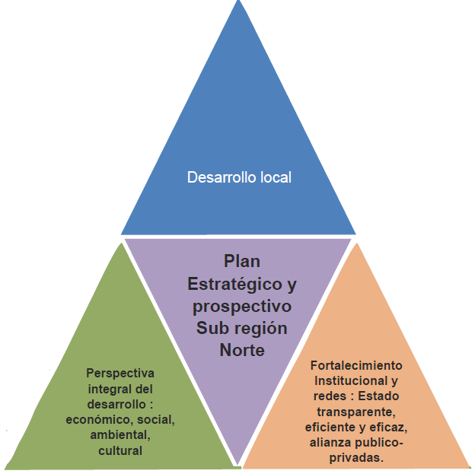
Fuente: Plan Estratégico y Prospectivo Subregión Norte Departamento del Magdalena.

Por otra parte de las mesas de trabajo realizadas se encontraron una serie de situaciones negativas para alcanzar el desarrollo, entre estas se destaca: falta de infraestructura vial y al deterioro de la existente, problemas de legalización de predios y asentamientos en zonas de alto riesgo por inundaciones, corrupción y falta de preparación de los funcionarios, débil papel de la fuerza pública en el aseguramiento del orden al interior de los siete municipios y a la presencia de grupos al margen de la ley que todavía se mantienen en nuevas formas, ineficiente infraestructura de servicios públicos, altos índices de desempleo, destrucción de ecosistemas y contaminación de las fuentes hídricas, escasa infraestructura cultural en lo que se refiere a museos, institutos de música y canchas deportivas.

DIAGNOSTICO MUNICIPAL

Reseña Histórica.

La Zona Bananera se constituyo en municipio mediante Ordenanza #011 de 1999 de la Asamblea del Departamento del Magdalena, producto de la lucha incansable de un Movimiento Ciudadano liderando por el Dr. Jesús Alberto Avendaño Miranda (Q.E.P.D.), que no dieron su brazo a torcer en la lucha diaria, se enfrentaron a la dirigencia cienaguera que nunca vio con buenos ojos la creación del nuevo municipio, estudiaron por mucho tiempo la constitución, leyes y normas para contar con todos los argumentos jurídicos necesarios al momento de explicar el proyecto y hacer valer los deseos de dicho movimiento.
El domingo 5 de Marzo del 2000, el municipio Zona Bananera tuvo su primer alcalde elegido por voto popular, el Dr. Jesús Avendaño Miranda, en estas elecciones estuvieron como candidatas la Dra. Irasema Arevalo, y Dra America Pérez. En el 2003 el alcalde elegido por voto popular fue el Dr. Marcelino Daza. En el 2005 el alcalde elegido por voto popular fue el Dr. Fulgencio Olarte. En el mismo año fue encargado como alcalde Municipal de Zona Bananera, el Dr. Luis Molinares, hasta Junio de 2007. De Junio de 2007 hasta Julio del mismo año, fue alcalde encargado el Dr. Jhon Guerrero. De Agosto de 2007 hasta Diciembre del mismo año, se encargo al Dr. Heriberto Avendaño. El 28 de Octubre de 2007 fue elegida por voto popular la Dra. Patricia Avendaño Miranda, que ocupa el cargo como alcalde desde el 1 de Enero de 2008 hasta el 31 de Diciembre del 2011

Mapa 1. Municipio Zona Bananera.
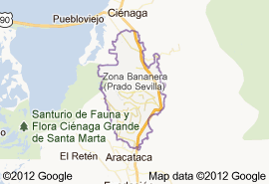

Fuente: maps.google.com

Mapa 2. Zona Bananera en Departamento del Magdalena.
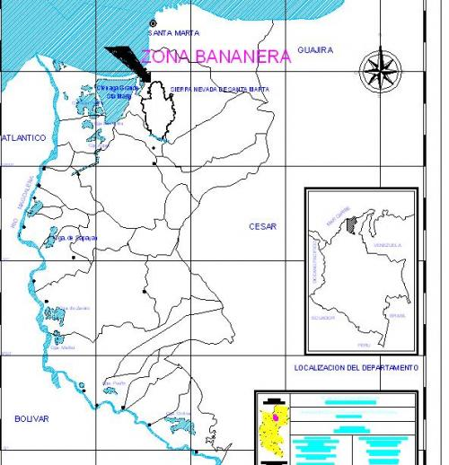
Fuente: http://www.zonabananera-magdalena.gov.co

División Político Administrativa.

La organización territorial del municipio presenta además de los barrios existentes en la cabecera municipal los siguientes corregimientos con sus respectivas veredas.
- Corregimiento de Rio Frio: conformado por diez veredas, que son: Julio Zawady, Carital, El Mamón, San Martin de Loba, Ceibales, La Olleta, La Josefina, Calabacito, La Concepción y Reposo Aguja.
- Corregimiento de Orihueca: conformado por dos veredas, que son: Iberia y Candelaria.
- Corregimiento La Gran Vía: conformado por seis veredas, que son: Cuatro Caminos, Polanco, Los Limones, San Pablo, La Victoria y San Martin.
- Corregimiento de Santa Rosalía: conformado por siete veredas, que son: La Mojana, Tagual, El Oasis, Campo Bretaña, La Tigra, 23 de Abril y Mate Caña.
- Corregimiento de Palomar: conformado por tres veredas, que son: Caño Mocho, La Tal y Los Angeles.
- Corregimiento de Sevilla: conformado por ocho veredas, que son: San Jose de Kennedy, Media Tapa, Sacramento, Los Cauchos, La Barca, Estación de Sevilla, Los Cocos y 16 de Julio.
- Corregimiento de Guacamayal: conformado por siete veredas, que son: Santa Rosa, La Bodega, Macondo, La Agustina, La Paulina, Piloto y La Balsa.
- Corregimiento de Soplador: conformado por seis veredas, que son: Ciudad Perida, Casa Blanca, Mata Tigre, La Cuarenta, Marne y Monteria.
- Corregimiento de Guamachito: conformado por cuatro veredas, que son: Patuca, La Campana, Loma Colorá y La Bonga.
- Corregimiento de Tucurinca: conformado por cuatro veredas, que son: Las Mercedes, Beatriz, Ecuador y Guayaba.
- Corregimiento de Varela: conformado por dos veredas, que son: San Pablo del Llano y Entrada de Varela.

Diagnostico Sectorial

Demografía

De acuerdo al DANE, el municipio de Zona Bananera cuenta con una población de 56.404 habitantes, La población masculina constituye el 52.1% y la femenina es del 47.9% (gráfica 1), además el aporte que hace el municipio al departamento, es de 5.12% para los hombre y de 4.80% para el caso de las mujeres (tabla 2), lo que denota poca incidencia demográfica del municipio en el departamento.

Tabla 6. Población Según Género En El Municipio De Zona Bananera.
Indicador 2011 | Población Municipal | Población Departamental | % del municipio en el  total departamental
Población Hombres | 29.364 | 573.639 | 5,12%
Población Mujeres | 27.040 | 563.180 | 4,80%
Población Total | 56.404 | 1.136.819 | 4,96%
Fuente: DANE, Proyección 2010.

Gráfica. 1. Distribución Poblacional Por Género.
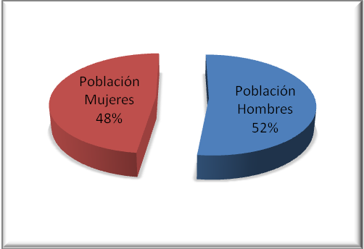
Fuente: DANE, Proyección 2010.

Tabla 7. Población Según Zona De Procedencia.
Indicador 2011 | Población  Municipal | Población  Departamental | % del municipio en el  total departamental
Población Cabecera | 4.219 | 872.425 | 0,48%
Población Resto | 52.185 | 340.014 | 15,35%
Población Total | 56.404 | 1.212.439 | 4,65%
Fuente: DANE, Proyección 2010.

Con respecto al lugar de procedencia, Las estadísticas expuestas en la tabla 3 señalan que el municipio es de mayor influencia la población de la zona rural, con participación de 92.5 % en esta área geográfica, existiendo centros poblados rurales con mayor número de habitantes que en la Cabecera Municipal, fenómeno explicado por la vocación productiva y la base económica; la agricultura (con predominio de plantaciones de banano y palma africana), para efectos de análisis territoriales se tiene en cuenta la condición única de Zona Bananera, siendo un municipio que no posee cabecera municipal y todos sus corregimientos giran en interteritorialidades, autónomas de manera individual y con algunas conexiones inter corregimentales a través de vías, lógicas culturales y económicas.

Gráfica. 2. Pirámide Poblacional de Zona Bananera.
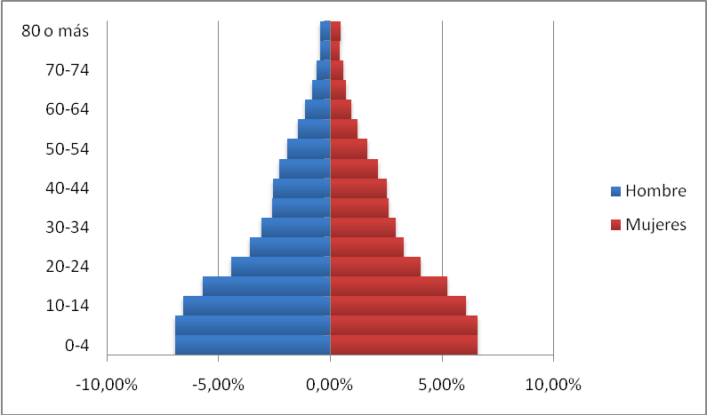

Fuente: DANE, Proyección 2011.
La pirámide poblacional del municipio de Zona Bananera (gráfica 2), muestra una tendencia semejante a lo largo de toda la serie, donde los hombres mantienen en cada grupo etario el mayor número, además la población se concentra en los grupos más jóvenes, en donde los grupos de 0-4 años y de 5-9 años con 6.93% los hombres y las mujeres 6.60%, posteriormente disminuyen estos porcentajes, por otra parte la fuerza laboral comprendida entre los 15-54 años indica que el 26.26% de los hombres se ubica en este rango y el 24.49% de las mujeres, lo que denota alta dependencia en los grupos de este municipio.

Tabla 8. Índice de Necesidades Básicas Insatisfechas
Indicador | Valor Municipal | Valor Departamental | Diferencia
Población con NBI - Cabecera | 49,74% | 40,08% | 9,66%
Población con NBI - Resto | 43,79% | 64,68% | -20,89%
Población con NBI - Total | 44,22% | 47,68% | -3,46%
Fuente: DANE, Proyección 2010.

El NBI es una medida de pobreza, en este sentido las estadísticas del municipio son deficientes, dado que el 44.22% de su población tiene alguna necesidad por resolver, hecho que se acentúa más en la cabecera municipal con un 49.74%, mientras que en resto del municipio es de 43.79%. al comparar estos datos con las cifras del departamento se tiene que en la cabecera se está en 9.66% peores condiciones que el departamento, pero al analizar el resto la situación cambia a favor del municipio, donde por 20.89% es mejor el indicador municipal. (Tabla 4)

Educación.

La gráfica 3 indica que el índice de analfabetismo es alto en el municipio, dado que 20% de la población mayores de 15 años de edad no sabe leer y escribir, hecho que se presenta con mayor incidencia en la parte rural, con un 20.8% contra un 10.7% de la cabecera, en consecuencia son condiciones de inequidad y se constituye en un riesgo para el desarrollo territorial.

Gráfica. 3. Analfabetismo en el Municipio.
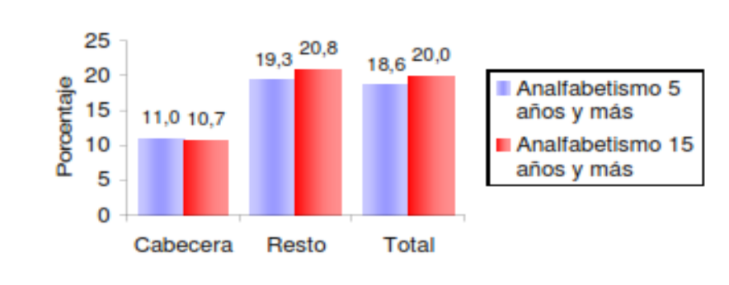

Fuente: DANE, proyecciones 2010.

Gráfica. 4. Asistencia Escolar Población de 3 a 24 años.

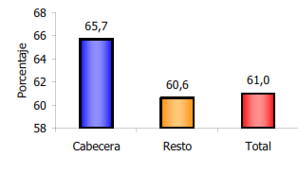
Fuente: DANE, proyecciones 2010.

La gráfica 4 muestra que en el municipio, de la población ubicada en la cabecera municipal el 65,7% asiste a una institución de educación, en zona rural el 60.6% y en todo el municipio un porcentaje del 61%, reportándose un 39% aproximadamente de personas que no se encuentran desarrollando algún tipo de estudio lo que se corrobora con las gráficas de población en situación de analfabetismo (Gráfico 2).

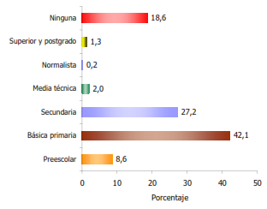
Gráfica. 5. Nivel Educativo en el Municipio.

Fuente: DANE, proyecciones 2010.

En el municipio Zona Bananera se observa que del total de la población, el 42.1% solo ha alcanzado niveles de educación primaria, el 27.2% son bachilleres, el 2% y el 1.3% han superado este nivel, el 8.6% se encuentra en nivel preescolar y el 18.6% no han alcanzado ningún nivel de estudios. Además una condición para la prosperidad son las personas con educación superior, allí solo el 1.3% alcanzan este objetivo, limitando las posibilidades del municipio.(Gráfica 5)

Tabla 9. Matricula Por Nivel Educativo.
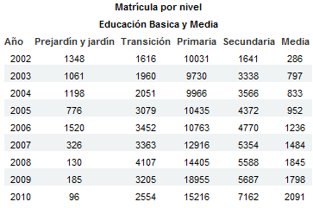
Fuente: Ministerio de Educación Nacional.

Para la matricula por grados escolares el municipio de Zona Bananera presenta un número de matriculados en grados pre jardín, jardín y transición que se identifican como habitantes de primera infancia, de 2.650 niños que al cruzarse con el número total de niños del municipio nos da como resultado, un total de 4.027 niños por fuera del sistema educativo, cifra realmente preocupante que reclama un total interés de acuerdo con la normatividad vigente en materia de atención integral especialmente la política pública educativa para la primera infancia. (Tabla 5)

Tabla 10. Cobertura Bruta en Educación.
Tasa Cobertura Bruta | 2007 | 2010 | Variación
Zona Bananera | 62,25% | 147,54% | 137,012%
Promedio Departamental | 107,72% | 121,40% | 12,700%
Fuente: SIGOT, con datos del Ministerio de Educación Nacional.

En la tabla 6 se observa la tendencia en la cobertura educativa del año 2007 al 2010, en el cual para el año 2007 presentaba una cobertura de 62.25%, estando por debajo del promedio departamental (107.72%), posteriormente en el año 2010 se aprecia una notoria mejoría, donde se pasa a una cobertura bruta de 147.54%, sobrepasando el promedio del Magdalena (121.40%), lo que representa una variación del 137.012%, es decir se duplico la cobertura en un lapso de tres años, lo que no ocurrió en la misma medida en el departamento con un incremento del 12.7%.

Salud

Tabla 11. Afiliación al Sistema de Seguridad Social en Salud.
MAGDALENA | Contributivo | Subsidiado | Total general
ZONA BANANERA | 13.018 | 43.186 | 56.204
Total general | 13.018 | 43.186 | 56.204
Fuente: Ministerio de la Protección Social
El municipio Zona Bananera de acuerdo con las cifras del Sistema de Información de Afiliados del Ministerio de la Protección Social, cuenta con 13.018 personas afiliadas al régimen contributivo y 43.186 personas afiliadas al régimen subsidiado. (Tabla 7)

Tabla 12. Cobertura en Vacunación.
Vacuna | 2007 | 2008 | Variación | 2009 | Variación
BCG | 62,25 | 64,08 | 2,94% | 98,37 | 53,511%
Hepatitis B | 80,6 | 87,45 | 8,50% | 98,12 | 12,201%
Polio | 80,6 | 87,57 | 8,65% | 97,81 | 11,694%
Triple Viral | 90,68 | 102,85 | 13,42% | 102,31 | -0,525%
DPT | 80,6 | 87,45 | 8,50% | 98,12 | 12,201%
Fuente: SIGOT, con datos del Ministerio de la Protección Social.
Por medio de la tabla 8 se perciben las coberturas en vacunación en el municipio de Zona Bananera, en primera instancia la vacuna contra el BCG indica que se paso de 62.25% en 2007, a 64.08% en 2008 con una variación de 2.94%. dato importante dado que no alcanzan las coberturas universales, pero se avanza en esta materia, para el 2009 se tiene cobertura de 98.37% con una variación de 53.5%. la Hepatitis B denota avances en su cobertura, del 2007 al 2008 se incremento en 8.50%, para el 2008-2009 el incremento fue de 12.201%. La Polio tiene cobertura bruta para el 2009 de 97.81, con respecto a la Triple Viral, es donde se tienen mejores coberturas alcanzando el 102.31% para 2009, pero preocupa que se empieza a decaer en la variación con un -0.525%, no hay que bajas la guardia. Para la DPT se tienen coberturas de 80.6%, 87.45% y 98.12 del 2007 al 2009.

El comportamiento de la Tasa Mortalidad Infantil por cada 1000 niños nacidos vivos comprendidos entre 2005-2009 refleja un descenso de 34.12% en el 2005 a pasar en el 2009 a 31,72%; La información reflejada en la gráfica 6 pone en evidencia además que en el municipio no se han adelantado las medidas necesarias para disminuir y hacerle frente a esta problemática, ya que se puede ver que entre 2005 y 2009 la variación de la tasa a sido mínima, escasamente de 2,4 puntos porcentuales, convirtiéndose en una restricción para cumplir con las metas del gobierno, y la articulación de los mismos con los ejes transversales nacionales e internacionales.
Gráfica. 6. Tasa De Mortalidad Infantil 2005-2009.
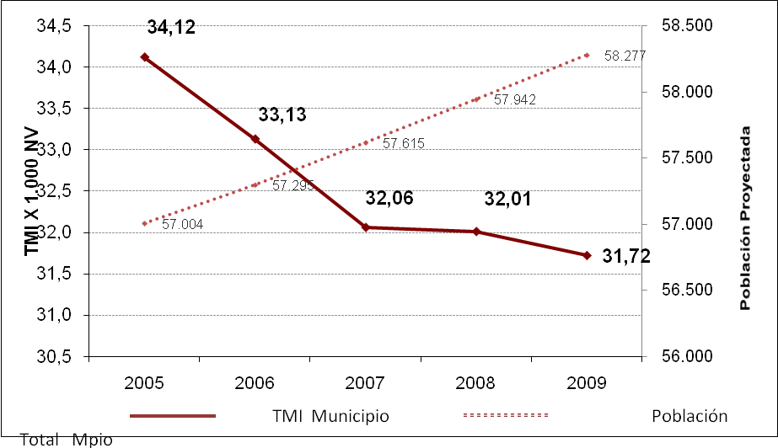
Fuente: DANE, 2012.

Discapacitados.

Tabla 13. Porcentaje De Discapacitados Según Género Y Área De Localización Para El Año 2010.
Género | Cabecera Municipal | Centro Poblado | Rural Disperso | Total
Hombres | 55,93% | 47,10% | 53,44% | 48,53%
Mujeres | 44,07% | 52,90% | 46,56% | 51,47%
Fuente: DANE Marzo 2010 – Dirección de Censos y Demografía

Para el año 2010 en el municipio se destaca que el 51,47% de las personas que expresan tener alguna discapacidad sea física o mental son Mujeres y el 48,53% son hombres, se observa además según la localización que los hombres presentan una mayor participación en la las áreas rurales dispersas y la cabecera municipal del municipio en contraste las mujeres presentan una mayor incidencia en el centro poblado, en donde se encuentran la mayor concentración de personas que expresan tener una limitación física o mental en ese orden de ideas esta área se encuentra con 2.070 individuos, el área rural disperso con 247 y por ultimo con la menor reporte de discapacidades la cabecera municipal con 236 individuos. (Tabla 9)
Gráfica. 7. Pirámide De Discapacitados Según Rango Etario
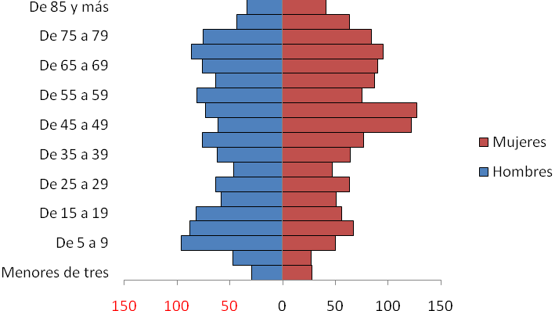
Fuente: DANE Marzo 2010 - Dirección de Censos y Demografía

En el 2010 se hallan 2.553 personas con discapacidades físicas y mentales en el municipio, concentradas en los rangos etarios más significativos de las siguientes maneras; el rango de edad con mayor discapacidad es el de 50-54 años con el 15,56% seguido del intervalo de edad de 45 – 49 años con 14,21%, en tercer lugar se destacan las personas de tercera edad de 70-74 años con el 14,17%. (Gráfica 7)
La población infantil menor de edad que presenta mayor incidencia de las personas discapacitadas se encuentra en el rango etario de 10-14 años con el 12,20%; seguido de las edades de 5-9 años con el 11,55%.
Se debe destacar que la Mujer reporta en el rango etario comprendido entre los 50 – 54 años de edad la mayor incidencia de discapacidad con el 9,67%, en ese orden se encuentra las edades de 70-74 años con el 7,23%; En el caso de los hombres el comportamiento etario se encuentra en la infancia y adolescencia en donde el rango más significativo se encuentra entre los 5 – 9 años de edad con el 7,25%. En segundo lugar el comprendido entre las edades de 10-14 años con el 7,10%.
Tabla 14. Principales alteraciones para actividades cotidianas
Discapacidad | Total | Porcentaje
Sistema Nervioso | 331 | 13,0%
Los Ojos | 566 | 22,2%
Los oídos | 79 | 3,1%
Los sentidos | 19 | 0,7%
Olfato, Tacto, Gusto | 19 | 0,7%
La Voz y el Habla | 284 | 11,1%
El sistema Cardio Respiratorio y  las defensas | 434 | 17,0%
Digestivas | 31 | 1,2%
El Sistema Genital y Reproductivo | 20 | 0,8%
El Movimiento del Cuerpo y el  Brazo | 760 | 29,8%
La Piel | 24 | 0,9%
Otra | 5 | 0,2%
Personas Con Discapacidad | 2553 | 100,0%
Fuente: DANE Marzo 2010 - Dirección de Censos y Demografía

La principal alteración de la población que limitan las actividades cotidianas son aquellas relacionadas con la movilidad del cuerpo y brazos con el 29,8%, en ese orden se encuentra los problemas visuales con el 22,2%, les siguen los problemas del sistema cardiaco con el 17%; las alteraciones del sistema nervioso con el 13%. (Tabla 10)

Tabla 15. Principales Alteraciones Para Realizar Actividades Según Género.
 | Hombres | Mujeres
El sistema nervioso | 17,7% | 19%
Los ojos | 20,6% | 22%
Los oídos | 6,0% | 5%
Los demás órganos de los sentidos (olfato, tacto, gusto) | 0,9% | 1%
La voz y el habla | 9,0% | 7%
El sistema cardiorespiratorio y las defensas | 12,6% | 14%
La digestión, el metabolismo, las hormonas | 1,7% | 2%
El sistema genital y reproductivo | 1,6% | 1%
El movimiento del cuerpo, manos, brazos, piernas | 19,4% | 17%
La piel | 1,4% | 2%
Otra | 9,1% | 10%
Fuente: DANE Marzo 2010 - Dirección de Censos y Demografía

La principal limitación para realizar actividades según el género masculino es el visual con el 20,6%, en segundo lugar se encuentra el movimiento del cuerpo, manos, brazos, piernas representando el 19,4%, en ese orden las limitaciones mentales ocupan el tercer lugar con el 17,7%. (Tabla 11)
En el caso del género de las mujeres la limitación con mayor significancia es la del sistema nervioso con el 19%, en segundo lugar física con el 17% y en tercer lugar con el 14% problemas cardio respiratorio.

Gráfica. 8. Principales discapacidades en el rango de edad de 0-4 años.
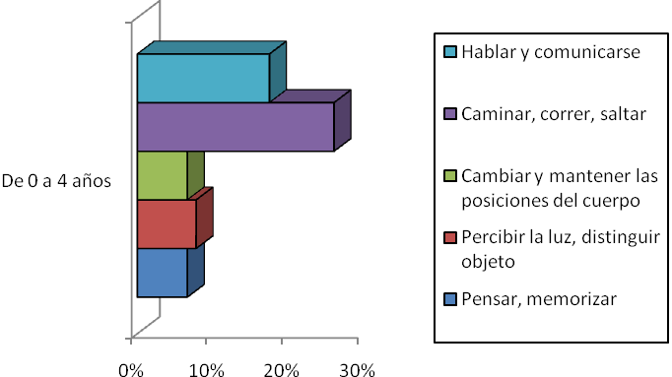
Fuente: DANE Marzo 2010 - Dirección de Censos y Demografía

En menores de edad de 0-4 años la limitación más representativa en sus actividades cotidianas son aquellas que requieren movimientos de sus extremidades con lo es caminar, correr, saltar con el 26.1%, en segundo lugar se encuentra las actividades de hablar y comunicarse con el 18% y en tercer lugar se encuentran los problemas visuales con el 8%. (Gráfica 8)

Gráfica. 9. Principales discapacidades en el rango de edad de 40 – 45 años.
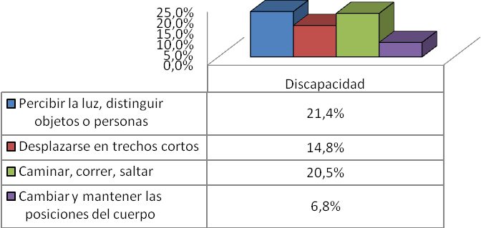
Fuente: DANE Marzo 2010 - Dirección de Censos y Demografía

En el rango etareo de edad de 40-45 años el cual presenta la mayor incidencia de personas reportadas con limitaciones físicas o mentales se destaca que la mayor alteración se presenta en problemas visuales con el 21,4%, en segundo lugar las limitaciones físicas relacionadas al movimiento de las extremidades que le impiden realizar actividades cotidianas con el 20,5%, y en tercer lugar los problemas cardiacos y respiratorios que les impiden desplazarse en distancias cortas con el 14,8%. (Gráfica 9)

Servicios Públicos Domiciliarios

En lo referente a los servicios públicos domiciliarios, los porcentaje de cobertura son 96,07% en lo que respecta a Energía Eléctrica, 62.8% en acueducto, 23.9% gas natural, 2.2% en cuanto a telefonía fija y 1.4% en alcantarillado respectivamente. De acuerdo con lo anterior se observa que el servicio de alcantarillado es el de menor cobertura y con respecto al departamento el municipio se encuentra muy por debajo, con un diferencia del 39%. (Gráfica 10).

Gráfica. 10. Cobertura de servicios públicos domiciliarios.
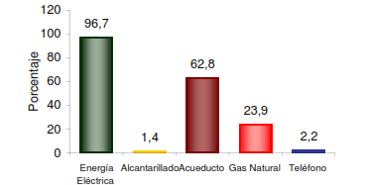
Fuente: DANE, Proyecciones 2010.

Medio Ambiente

La carencia de un sistema adecuado de recolección y tratamiento de residuos sólidos y manejo de aguas residuales (solo el 1.4% de la población posee alcantarillado) son algunos de los principales problemas que enfrenta el Municipio de Zona Bananera tanto en materia de salud pública, como en materia ambiental. Por lo tanto, la población enfrenta amenazas severas que ponen en peligro su calidad de vida. Se deben adelantar estrategias conjuntas en beneficio de cada uno de los habitantes del Municipio tomando como fundamentos lo previsto en el Esquema de Ordenamiento Territorial en materia de prevención de la contaminación y la recuperación del medio ambiente como espacio saludable.

En este sentido, las autoridades tanto administrativas como ambientales deben encaminar sus estrategias de seguridad ambiental, en particular hacia el encerramiento y recuperación del lugar destinado como botadero de basuras, dado que su inadecuado funcionamiento puede generar contaminación atmosférica, surgimiento de plagas y contaminación de fuentes hídricas.

Es por tanto, el sector ambiental, un componente determinante del ordenamiento territorial del municipio, especialmente en el resto del mismo, ya que es esta área donde se concentra el mayor número de habitantes en todo el Municipio, que generan una elevada carga de actividades humanas, ocasionando el deterioro vegetal y la depredación del medio ambiente sano.

Vivienda

Se presenta el predominio de la vivienda tipo casa, representando el 82.4% del total, seguido con un 13.8% por la tipo cuarto (gráfico 11). Esta es una medida para describir las preferencias en la construcción de los habitantes del municipio, lo que se debe tener en cuenta al momento de diseñar los planes de Vivienda de Interés Social.

Gráfica. 11. Tipo de Vivienda Existente en el Municipio.
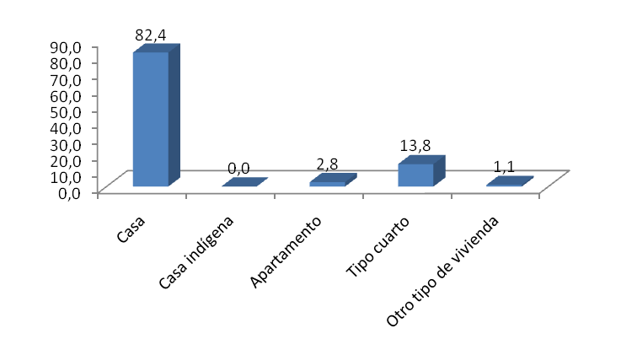
Fuente: DANE proyecciones 2010.

Gráfica. 12. Déficit de Vivienda.
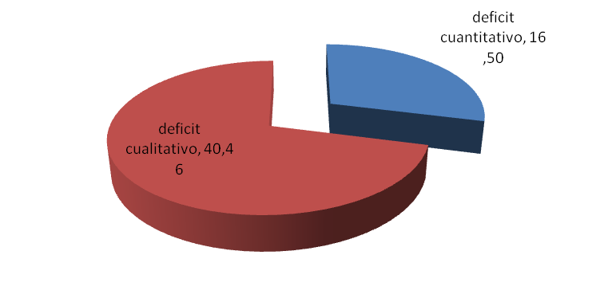
Fuente: DANE proyecciones 2010.

Del total de hogares el 56.95% presenta déficit habitacional, con un 16.5% de déficit cuantitativo y un 40.46% de déficit cualitativo (gráfico 12). Es decir prima la política de mejoramiento de vivienda.

Infancia y adolescencia.

rtttt

Seguridad

ffffff

Gobernabilidad y Democracia.

En esta parte se presentan los resultados de las elecciones para la elección de alcaldes y el concejo municipal en el año 2011, esto permite tener una idea clara del grado de participación ciudadana y con esto el reconocimiento que tienen los ciudadanos del municipio por las instituciones democráticas.

Tabla 16. Elecciones para Autoridades Locales 2011.
Mesas  Instaladas | Mesas  Informadas | % de Mesas  Informadas | Potencial  Sufragantes | Total  Sufragantes | % de  Sufragantes
121 | 121 | 100% | 39706 | 239921 | 60,24%
Fuente: Registraduría Nacional del Estado Civil

Como primera medida la tabla 12 presenta información general de las elecciones, se tiene que el 100% de las mesas instaladas se informaron, lo que indica la tranquilidad con la que se vivió el proceso, además el 60.24% del potencial de sufragantes asistió el día de las elecciones a ejercer su derecho al voto, aunque el abstencionismo es alto, la cifra de votantes da valides a la elección presentada, particularmente al tener en cuenta que el municipio es mayoritariamente de población rural, lo que dificulta su movilidad, además del periodo de lluvias que presentaba el país lo que acentuaba esta situación.

Tabla 17. Resultados Elecciones Alcaldía Municipal.
 | Votos | %
Total votos por candidatos | 21.739 | 90,88%
Votos en blanco | 342 | 1,43%
Total votos válidos | 22.081 | 92,31%
Votos nulos | 866 | 3,62%
Votos no marcados | 974 | 4,07%

Fuente: Registraduría Nacional del Estado Civil

La tabla 13 muestra que el 90.88% de los votos fue por algún candidato, y solo el 1.43% lo hiso por el voto en blanco, lo que junto con el 3.62% de votos nulos reflejan un alto grado de aceptación de los candidatos que se presentaron.

Tabla 18. Resultados Elecciones Concejo Municipal.
 | Votos | %
Total votos por candidato | 20.515 | 86,58%
Votos en blanco | 262 | 1,11%
Total votos válidos | 20.777 | 87,69%
Votos nulos | 2.223 | 9,38%
Votos no marcados | 694 | 2,93%

Fuente: Registraduría Nacional del Estado Civil

En lo que respecta a las elecciones del consejo municipal, la tabla 14 mantiene la dinámica de la elección para alcalde, empero se tiene un porcentaje de votos nulos de 9.38%, lo que puede obedecer a la dificultad del formulario, lo que sumado al alto índice de analfabetismo (alrededor del 20%) le presenta dificultad al electorado, principalmente los mayores de edad quienes al no ver la cara del candidato se confunden.

Victimas y desplazados.

CARACTERIZACION DEL DESPLAZAMIENTO FORZADO

Tipificación del municipio en conflicto armado en el municipio.
La dinámica de desplazamiento del municipio de la Zona Bananera se desarrolla principalmente en el marco de los procesos de desplazamiento forzado ocurridos a lo largo y ancho de toda la Sierra Nevada de Santa Marta en los años 80 y 90, aunque su inicio puede ubicarse un poco antes con la presencia de los grupos armados al margen de la ley entre ellos la guerrilla de las FARC y las AUC
Se consideran de especial importancia los desplazamientos masivos de las comunidades de la Mojana, zona limítrofe con el municipio de Ciénaga en el que fueron desplazadas 41 familias en el año 2004 por el accionar de grupos armados de las FARC y las AUC; así como el desplazamiento de aproximadamente 46 trabajadores de la Finca Diana María propiedad de la familia Dangond, quienes fueron autorizados por los propietarios para realizar en estos terrenos cultivos de pan coger, y luego fueron desplazados en hechos ocurridos el 21 de septiembre de 2001 con la llegada de hombres armados de las AUC quienes asesinaron a dos (2) de los trabajadores de la fincha en presencia de sus compañeros de labor. En la zona se destacan hechos violentos y de vulneración de derechos humanos especialmente relacionados con el homicidio de campesinos, hostigamientos entre fuerza pública y grupos armados, retención en el sector conocido como la Tribu de por lo menos (6) personas por parte de la guerrilla de las FARC.
Las acciones desarrolladas desde la Política de Seguridad Democrática del Gobierno Nacional para la consolidación y recuperación del territorio incluyeron en su momento la instalación de bases militares en el departamento del Magdalena, una de ellas estaba ubicada en el corregimiento de Soplador pero fue retirada hace un par de años, hecho que ha generado algún tipo de preocupación en la comunidad. Vale la pena mencionar que en el municipio el control territorial por parte de los grupos de AUC era direccionado a partir de Alias Tijeras, quien actuaba con especial control en las zonas de San Javier y Santa Rosalía, lugares que fueron algunos de los de mayor expulsión de familias.

Caracterización actual del conflicto Armado.
ZONA BANANERA
Presencia de los grupos armados ilegales los Nevados, Los paisas y Los Urabeños | Municipio
Llamadas Extorsivas a productores de banano y comerciantes - Realizadas desde el mes de Octubre de 2009 | Corregimiento de Rio Frio y Orihueca – (Realizadas desde Ciénaga y por delincuencia común, según versiones del Ejercito)
Denuncias por cobro de vacunas a los mototaxistas y extorsión a comerciantes | Corregimiento de Río Frío
Asesinatos selectivos – ajuste de cuentas (delincuencia común) | Rio Frio
Reclutamiento por grupos armados al margen de la ley. | dentro de todo el municipio dados los altos niveles de pobreza
Ruta transitoria para la movilización de personas que se encuentran vinculadas al tráfico de sustancias psicoactivas. | Municipio
Denuncias por el ingreso de vehículos en altas horas de la madrugada así como por la circulación de personas sospechosas en motocicleta | Corregimiento de Varela
Amenazas y extorsiones contra docentes y rectores de las instituciones educativas | Rio Frio y Sevilla

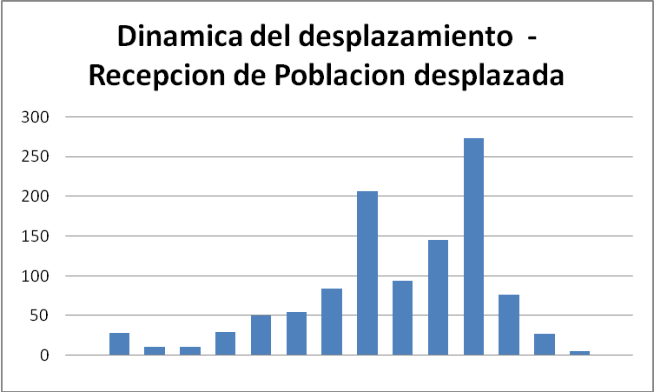

Fuente : Piu Municipal.

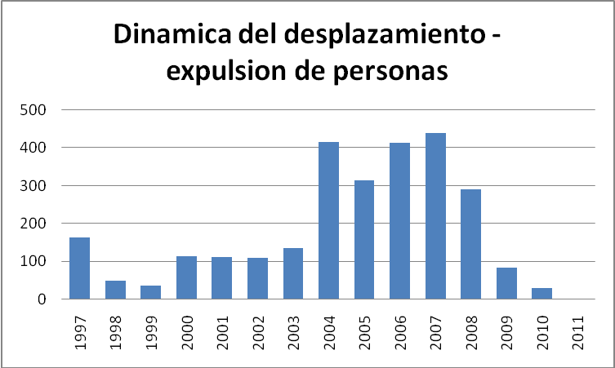
Piu Municipal.

Rango de edad.
Rango edad | Total | H | M
0-5 | 31 | 31
6-12 | 28 | 28
13-18
19-26 | 68 | 4 | 64
27-60 | 627 | 163 | 464
>60 | 82 | 47 | 35
NS/NR | 127 | 62 | 65
Total | 963 | 273 | 563

Fuente : Piu Municipal.

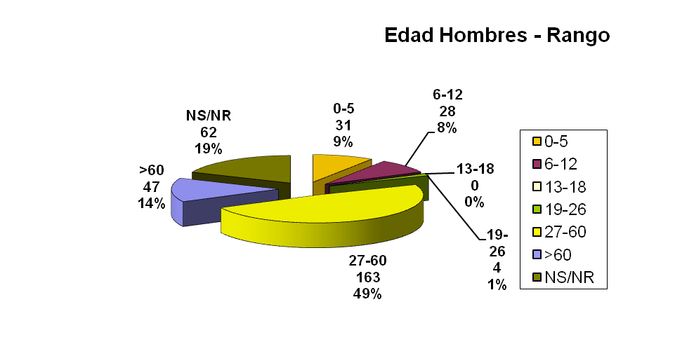

Fuente : Piu Municipal.

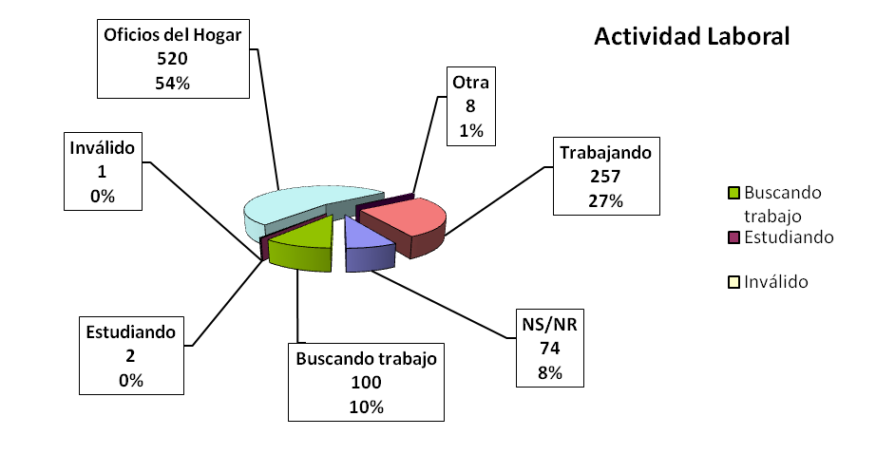
Fuente : Piu Municipal.

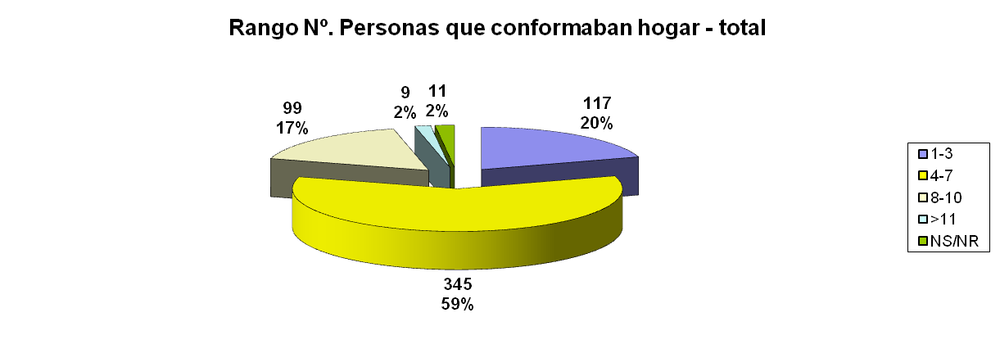

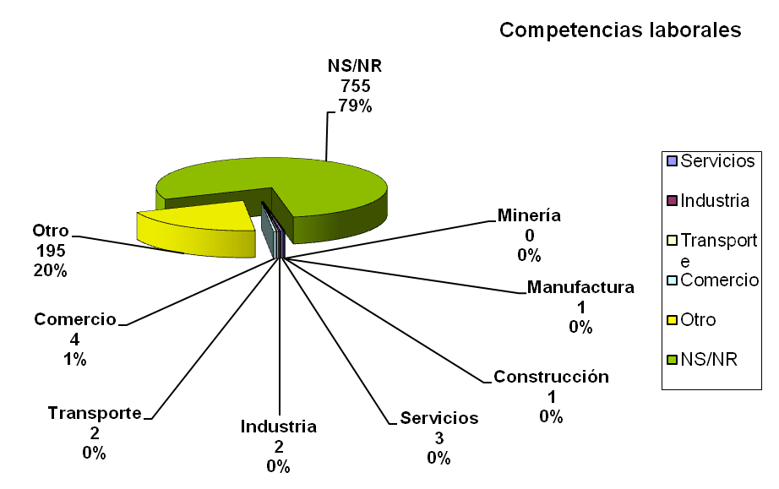

Fuente : Piu Zona Bananera.

Desempeño Administrativo.

La capacidad de las administraciones locales para utilizar eficaz y eficientemente los recursos de los que disponen se evalúa a través de los indicadores fiscales, estos muestran en un puntaje de 1 a 100 que tanto han cumplido con las disposiciones legales, donde entre más se acerque a 100 refleja mejores condiciones.

Tabla 19. Desempeño Fiscal en el Municipio.
Indicador de Desempeño Fiscal | Posición 2010 a nivel Nacional | Posición 2010 a Nivel Departamental
61.32% | 823 | 12
Fuente piu Municipal.

En cuanto al Desempeño Fiscal la tabla 15 muestra para el Municipio de Zona Bananera un 61.32%, se ubica en la posición 823 a nivel nacional y 12 a nivel departamental, lo que denota poca capacidad de la administración local para utilizar adecuadamente los recursos que se le asigna.

Tabla 20. Indicadores Fiscales de Zona Bananera para el 2010.
Autofinanciación Gastos de Funcionamiento | Respaldo del Servicio de la Deuda | Dependencia de las Transferencias de la Nación | Generación de Recursos Propios | Magnitud de la Inversión | Capacidad de Ahorro
75.13% | 20.94% | 91.59% | 63.72% | 90.31% | 18.83%
Fuente: DANE, con corte a 2012

El Municipio de Zona Bananera, presenta una autofinanciación de los gastos de funcionamiento de un 75.13%. El respaldo del servicio de la deuda que presenta es del 20.94%; por otro lado, la dependencia de las transferencias de la nación que tiene el municipio es del 91.59%. Zona Bananera genera un 63.72% de recursos propios, la magnitud de la inversión es del 90.31% y finalmente tiene una capacidad de ahorro del 18.83%. con estos datos se nota la dependencia del municipio de los recursos provenientes de la nación, los cuales de acuerdo a la ley 715 (Sistema General de Participaciones) tiene en su mayoría destinación especifica por lo que la capacidad de inversión del municipio es limitada, además de los pocos recursos que se generan se utilizan en gastos administrativos. (Tabla 16)

Actividades Económicas Prevalentes En Zona Bananera.

Gráfica. 13. Principales Actividades Económicas.
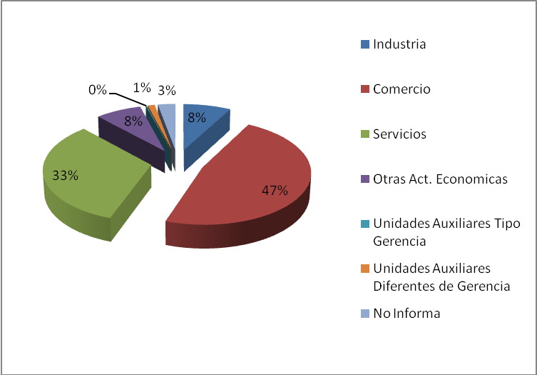
Fuente: Censo del DANE 2005, proyecciones a 2010.

De acuerdo con la gráfica 13, en el municipio prevalece la actividad comercial, con una participación del 47%, seguido por el sector servicios con un 33%, en este sentido se enfocan las apuestas productivas de la cabecera municipal.

- Componente Estratégico.
  - Modelo de desarrollo.

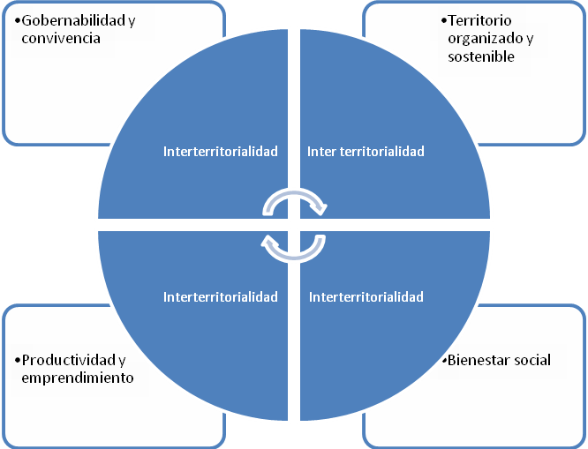

Fuente : Elaboración propia.

COMPONENTE ESTRATEGICO ZONA BANANERA

- Ejes de desarrollo: ZONA BANANERA SINONIMO DE BIENESTAR SOCIAL.

OBJETIVO GENERAL: Disminución de la pobreza extrema y la vulnerabilidad, a partir de la aplicación de políticas integrales para la estabilización socio económica en el marco de las nueves dimensiones y cuarenta cinco logros previstos en la política nacional de superación de la pobreza extrema del DPS; con enfoque diferencial que incluya victimas y desplazados, grupos étnicos y programas especiales para la infancia y la adolescencia.

Objetivos específicos:

- Disminuir la pobreza extrema y la vulnerabilidad.
- Desarrollar el plan integral de atención a victimas y población desplazada garantizando atención integral y reparación.
- Garantizar el desarrollo y la protección de integral de niños, niñas adolescentes y sus familias.
- Lograr la consolidación y reconstrucción del territorio local a partir de estrategias integradas de seguridad, sostenibilidad e identidad local con enfoque diferencial especialmente afro.
- Desarrollar procesos de reconstrucción de la memoria histórica local y sub regional, articulada a estrategias de reparación simbólica.
- Desarrollar programas de sostenibilidad alimentaria, impulso a los pequeños productores y desarrollo agro industrial con víctimas, población desplazada y familias en pobreza extrema.

Estrategias.

- Aumentar la cobertura de población desplazada y en pobreza extrema que pertenece a la red unidos.
- Desarrollar el plan sectorial de superación de la pobreza extrema articulado a las dimensiones del DPS y en concordancia con la red Unidos.
- Aumento de los ingresos de la familia para el bienestar social a través del fortalecimiento de las cadenas productivas.
- Operativizaciòn del plan integral de atención a víctimas y población desplazada.
- Operativizaciòn del plan de infancia y adolescencia.
- Articulación a la estrategia del centro de memoria histórica sub regional.

PROGRAMA : IDENTIFICADO PARA EL ACCESO Y EL BIENESTAR SOCIAL.

Programas. | Proyecto | Indicador |  | Actores
Programas. | Proyecto | Línea base | Propósito | Actores
Identificado  Para el acceso y el bienestar social | Yo existo y me identifico, Cedulación Universal . |  | 100% | Alcaldía, registraduria, juntas de acción comunal.
Identificado  Para el acceso y el bienestar social | Registro civil universal |  | 100% | Alcaldía, registraduria, juntas de acción comunal
Identificado  Para el acceso y el bienestar social | Tarjeta civil universal para jóvenes y adolescentes |  | 100% | Alcaldía, registraduria, juntas de acción comunal
Identificado  Para el acceso y el bienestar social | Yo legalizo mi situación militar. | Nd | 50% | Alcaldía, registraduria, juntas de acción comunal
Identificado  Para el acceso y el bienestar social | Todos sisbenizados. |  | 100% | Alcaldía, registraduria, juntas de acción comunal
Identificado  Para el acceso y el bienestar social | Registro de organizaciones y asocianes de victimas desplazados, afrodescendientes e indígenas en el sistema de información municipal para la gobernabilidad y la convivencia. | No=0 | Si= N.D | Alcaldía, OPD, organizaciones de Victimas, organizaciones indígenas, organizaciones afrodescendientes.
Identificado  Para el acceso y el bienestar social | Realización del censo y la caracterización de victimas y población desplazada | . No=0 | SI=1 | Alcaldía, organizaciones de victimas y población desplazada.

PROGRAMA: CON INGRESOS, AHORRO Y TRABAJO PARA EL BIENESTAR SOCIAL.

Programas. | Proyecto | Indicador |  | Actores
Programas. | Proyecto | Línea base | propósito | Actores
Con ingresos ahorro y trabajo para el bienestar social. | Aprendiendo con los abuelos a ser más productivo. |  | 30% | Alcaldía,dps, palmeros, bananeros, pequeños empresarios.
Con ingresos ahorro y trabajo para el bienestar social. | Zona bananera despensa productora de Maíz. |  | 50% | Alcaldía, pequeños empresarios, banco agrario, dps, universidades del departamento, gobernación del magdalena, organizaciones de victimas, desplazados, indígenas y afrodescendientes.
Con ingresos ahorro y trabajo para el bienestar social. | Patios productivos y sostenibilidad alimentaria |  | 100% | Alcaldía, pequeños empresarios, banco agrario, dps, universidades del departamento, gobernación del magdalena, organizaciones de victimas, desplazados, indígenas y afrodescendientes
Con ingresos ahorro y trabajo para el bienestar social. | Legalizando el territorio | No=N.D. | 50% | Alcaldía, IGAC, organizaciones de victimas, desplazados, indígenas y afrodescendientes.
Con ingresos ahorro y trabajo para el bienestar social. | Certifico mis competencias para el trabajo | No=N.D. | 40% | Alcaldía, SENA, UNIVERSIDAD DEL MAGDALENA, INFOTEP.
Con ingresos ahorro y trabajo para el bienestar social. | Corresponsabilidad empresarial para la transferencia, la tecnificación y la productividad familiar | No=N.D | 60% | Alcaldía, SENA, UNIVERSIDAD DEL MAGDALENA, INFOTEP, FUNDEPALMA, BANASAN, FUNDAUNIBAN,FUNDEBAN, medianos y grandes productores corpoca.
Con ingresos ahorro y trabajo para el bienestar social. | Los jóvenes Nos formamos para el trabajo y la productividad | No=N.D | 50% | Alcaldía, SENA, UNIVERSIDAD DEL MAGDALENA, INFOTEP.
Con ingresos ahorro y trabajo para el bienestar social. | Vitrinas tecnológicas para la identidad, la cultura y el turismo : “la zona del banano” | No=0 | No= 2 | Alcaldìa, asociaciones de bananeros, Fundauniban, Fundeban, Corbanasan, colegios municipales, impulsa colomba
Con ingresos ahorro y trabajo para el bienestar social. | La familia ahorra | No=0 | 50% | Alcaldía, SENA, UNIVERSIDAD DEL MAGDALENA, INFOTEP.
Con ingresos ahorro y trabajo para el bienestar social. | Déjate tocar por la música, la cultura y el arte organizándote para que todos la disfruten. | . No=0 | 60% | Alcaldía, organizaciones de victimas y población desplazada, Mincultura, Secretaria de cultura departamental, Artesanías de Colombia, instituto Caro y Cuervo, pro export, Min comercio, DPS, organizaciones de cultores y artistas.

PROGRAMA : EDUCADO Y CAPACITADO EL BIENESTAR SOCIAL.
Programas. | Proyecto | Indicador |  | Actores
Programas. | Proyecto | Línea base | propósito | Actores
Educado y capacitado para el bienestar social. | Macondo entre letras | 21.000 | 70% | Alcaldía, DPS, fondo de regalías, juntas de acción comunal, colegios.
Educado y capacitado para el bienestar social. | Jardines infantiles para la primera infancia. |  | 30% | Alcaldía, ICBF, Sector empresarial.
Educado y capacitado para el bienestar social. | Educación primaria universal. |  | 100% | Alcaldía secretaria de educación departamental.
Educado y capacitado para el bienestar social. | Ludotecas para el bienestar social | N. | 25% | Alcaldía, IGAC, organizaciones de victimas, desplazados, indígenas y afrodescendientes.
Educado y capacitado para el bienestar social. | Repensando la escuela. Proyectos educativos institucionales para la inclusión (victimas, población con necesidades educativas especiales, grupos etnicos) | No=N.D. | 40% | Alcaldía, SENA, UNIVERSIDAD DEL MAGDALENA, INFOTEP.
Educado y capacitado para el bienestar social. | Grupos creativos culturales juveniles | No=N.D | 60% | Alcaldía, SENA, UNIVERSIDAD DEL MAGDALENA, INFOTEP, FUNDEPALMA, BANASAN, FUNDAUNIBAN,FUNDEBAN.

PROGRAMA SALUD INTEGRAL Y NUTRICIÓN PARA EL BIENESTAR SOCIAL.
Programas. | Proyecto | Indicador |  | Actores
Programas. | Proyecto | Línea base | propósito | Actores
Salud integral y nutrición para el bienestar social. | Todos con salud digna y eficiente |  | 100% | Alcaldía, ESE departamental, hospital municipal.
Salud integral y nutrición para el bienestar social. | Habitos saludables para la familia y el bienestar |  | 30% | Alcaldía, ICBF, Sector empresarial.
Salud integral y nutrición para el bienestar social. | Adolescentes y jóvenes responsable nuestra sexualidad. |  | 100% | Alcaldía, núcleo educativo, colegios municipales, secretaria de salud, hospital municipal.
Salud integral y nutrición para el bienestar social. | Los niños vacunados y saludables |  | 100% | Alcaldía, ESE departamental, hospital municipal.
Salud integral y nutrición para el bienestar social. | Mi mamá me mima por eso se cuida. | . | 100% | Alcaldía, ESE departamental, hospital municipal, red de proyectos escolares de educación sexual
Salud integral y nutrición para el bienestar social. | Nuestra familia le dice no al cáncer. |  | 100% | Alcaldía, ESE departamental, hospital municipal, red de proyectos escolares de educación sexual
Salud integral y nutrición para el bienestar social. | Yo soy especial. |  | 100% | Alcaldía, ESE departamental, hospital municipal, red de proyectos escolares de educación sexual
Salud integral y nutrición para el bienestar social. | Yo soy un niño saludable porque mi familia me cuida y me quiere. | No=N.D | 60% | Alcaldía, ESE departamental, hospital municipal, red de proyectos escolares de educación sexual.
Salud integral y nutrición para el bienestar social. | Comedores comunitarios | No= 0 | No=4 | Alcaldía, DPS, fundaciones bananeras y palmeras, bienestar familiar, Ecopetrol.
 | Mi bebe toma teta |  | 80% | Alcaldía, ESE departamental, hospital municipal, bienestar familiar.
 | Mi dieta es rica y saludable. |  |  | Alcaldía, DPS, fundaciones bananeras y palmeras.
 | Programa Comedores escolares. |  | No=4 | Alcaldía, ESE departamental, hospital municipal, bienestar familiar.

PROGRAMA HABITABILIDAD PARA EL BIENESTAR SOCIAL.

Programas. | Proyecto | Indicador |  | Actores
Programas. | Proyecto | Línea base | propósito | Actores
Habitabilidad para el bienestar social | Mi barrio recicla |  | 50% | Secretaria de planeación municipal, colegios, núcleo educativo, DPS.
Habitabilidad para el bienestar social | Mi barrio legal y organizado |  | 50% | Secretaria de planeación municipal, colegios, núcleo educativo, DPS, electricaribe.
Habitabilidad para el bienestar social | Auto gestión comunitaria, mi casa y mi barrio | No= 0 | 60% | Secretaria de planeación municipal, colegios, núcleo educativo, DPS, juntas de acción comunal, asociaciones de víctimas, población desplazada, asociaciones de afro descendientes e indígenas.
 | Mi casa digna y organizada |  | 80%

PROGRAMA :DINÁMICA FAMILIAR PARA EL BIENESTAR SOCIAL.
Programas. | Proyecto | Indicador |  |  | Actores
Programas. | Proyecto | Línea base | propósito |  | Actores
Dinámica familiar y acceso a la justicia para el bienestar social | Escuela para padres en el barrio y en la escuela. | No= ND | 70% |  | Secretaria de planeación municipal, colegios, núcleo educativo, DPS, iglesias del municipio
 | La teta asustada |  | 50% |  | Secretaria de salud municipal, colegios, núcleo educativo, DPS, consejería departamental para la mujer, organizaciones de victimas, desplazados y población afrodescendiente.
 | Mi barrio y mi familia son incluyentes. |  | 50% |  | Secretaria de salud municipal, secretaria de planeación municipal, colegios, núcleo educativo, DPS, consejería departamental para la mujer, organizaciones de victimas, desplazados y población afro descendiente.
 | Conciliadores en equidad. | No= 0 | 50% |  | Secretaria de gobierno municipal, colegios, núcleo educativo, DPS, juntas de acción comunal, asociaciones de víctimas, población desplazada, asociaciones de afro descendientes e indígenas.
 | Centro sub regional de acceso a la justicia aracataca, reten y zona. | No= 0 | 80% |  | Secretaria de planeación, procuraduría, personería, defensoría del pueblo, comisaria de familia, DPS, fondo Nacional de regalías.

POLÍTICA: INFANCIA Y ADOLESCENCIA Y JUVENTUD “PRIMERO LOS NIÑOS Y LAS NIÑAS”
Objetivo General .
Construir escenarios para el desarrollo y la atención integral de Niños, niñas, Adolescentes y jóvenes con miras al alcance y goce del bienestar social, con enfoque diferencial para victimas, grupos étnicos y población en discapacidad
Objetivos Específicos.
- Implementar la Política pública educativa para la primera infancia
- Aumentar los niveles de desarrollo integral de niños, niñas, adolescentes y jóvenes para la disminución de la pobreza extrema.
- Garantizar la protección integral de niños, niñas, adolescentes y Jóvenes
- Promover el reconocimiento y la identificación de niños, niñas, adolescentes y jóvenes.

PROGRAMA: EXISTENCIA CON BIENESTAR PARA TODOS .

PROGRAMA | PROYECTO | INDICADOR |  | ACTORES
PROGRAMA | PROYECTO | LÍNEA BASES | PROPOSITO | ACTORES
Existencia con Bienestar para todos | Atención Integrada de Enfermedades Prevalentes de la Infancia |  | 100% | Secretaria de Salud PAIPI
Existencia con Bienestar para todos | Centros de Recuperación Nutricional para la Primera Infancia |  | 100% | Secretaria de Salud, Secretaria de Infraestructura Coordinación de Educación ICBF
Existencia con Bienestar para todos | Instituciones Amigas de la Mujer y la Infancia |  | 100% | ICBF Secretaria de Salud Secretaria de Gobierno Secretaria de Educación
Existencia con Bienestar para todos | Servicios Amigables para Adolescentes y Jóvenes |  | 100% | ICBF Secretaria de Salud Secretaria de Gobierno Secretaria de Educación
 | Atención en el PARD a NNA con consumo de sustancias psicoactivas |  | 100% | ICBF Secretaria de Salud Secretaria de Gobierno Secretaria de Educación
 | Estrategia para la prevención del contagio perinatal por VIH | No=0 | 100% | ICBF Secretaria de Salud Secretaria de Gobierno Secretaria de Educación ESE Hospital Municipal
 | Vigilancia en Salud Pública de Enfermedades Transmitidas por vectores |  | 100% | ICBF Secretaria de Salud Secretaria de Gobierno Secretaria de Educación ESE Hospital Municipal

PROGRAMA: NIÑOS Y NIÑAS CON DESARROLLO PARA EL BIENESTAR SOCIAL.
PROGRAMA | PROYECTO | INDICADOR |  | ACTORES
PROGRAMA | PROYECTO | LÍNEA BASES | PROPOSITO | ACTORES
Niños y Niñas con Desarrollo Integral | Universalización de la Educación para la Infancia |  | 100% | Coordinación De Educación Empresas con Responsabilidad Social ICBF
Niños y Niñas con Desarrollo Integral | Aceleración del Aprendizaje |  | 50% | Coordinación de Educación Instituciones Educativas ICBF
Niños y Niñas con Desarrollo Integral | Escuela de Música de Gaitas con Enfoque Diferencial para Grupos Étnicos, Victimas y Población en Discapacidad | No=0 | No=1 | Coordinación de Cultura Municipal y Departamental Mincultura Fundauniban Corbanacol Fundeban
Niños y Niñas con Desarrollo Integral | Atención a Población Étnica y en Situación de Discapacidad |  | 100% | Secretaria de Gobierno Coordinación de Educación Coordinación de Salud ICBF
Niños y Niñas con Desarrollo Integral | Conozco los derechos al derecho y al revés |  | 100% | Secretaria de Gobierno Coordinación de Educación Instituciones Educativas ICBF
Niños y Niñas con Desarrollo Integral | Centros de Emprendimientos juvenil | No=0 | No=4 | Secretaria de Gobierno Coordinación de Educación Seemprende SENA Empresas con Responsabilidad Social
Niños y Niñas con Desarrollo Integral | Leer es mi cuento, fomento de la lectura |  | 70% | Coordinación de Educación Mincultura Biblioteca Instituciones Educativas ICBF
Niños y Niñas con Desarrollo Integral | Enfoque Diferencial y Acción sin daño para la primera Infancia. |  | 100% | Coordinación de Educación Secretaria de Gobierno Coordinación de Salud ICBF
Niños y Niñas con Desarrollo Integral | Modelos Educativos Flexibles |  | No=5 | Coordinación de Educación MEN Universidad del Magdalena ONG
Niños y Niñas con Desarrollo Integral | Computadores para Educar |  | 70% | MEN Coordinación de Educación
Niños y Niñas con Desarrollo Integral | Educación para un Ambiente sano |  | 100% | Coordinación de Educación Instituciones Educativas
 | Educación para la ciudadanía y la sexualidad |  | 100% | Coordinación de Educación Instituciones Educativas

PROGRAMA: NIÑOS, NIÑAS, ADOLESCENTES Y JÓVENES CIUDADANOS RESPONSABLES.
PROGRAMA | PROYECTO | INDICADOR |  | ACTORES
PROGRAMA | PROYECTO | LÍNEA BASES | PROPOSITO | ACTORES
Niños, Niñas, adolescentes y jóvenes ciudadanos Responsables | Espacios para la integración Juvenil y Prejuvenil |  | 100% | ICBF Secretaria de Gobierno Coordinación de Educación
Niños, Niñas, adolescentes y jóvenes ciudadanos Responsables | La palabra Joven |  | 100% | ICBF Secretaria de Gobierno Coordinación de Educación Consejo de Juventud consejo de Política Social Procesos de Rendición de Cuentas
Niños, Niñas, adolescentes y jóvenes ciudadanos Responsables | Jóvenes para el ambiente |  | 100% | ICBF Secretaria de Gobierno Coordinación de Educación PRAE
Niños, Niñas, adolescentes y jóvenes ciudadanos Responsables | Ciudadanos con Alfabetización Tecnológica |  | 70% | ICBF Secretaria de Gobierno Coordinación de Educación Instituciones Educativas
Niños, Niñas, adolescentes y jóvenes ciudadanos Responsables | Los Niños, Niñas, Adolescentes y Jóvenes participamos activamente |  | 100% | ICBF Secretaria de Gobierno Coordinación de Cultura Consejo de Política Social Consejo de Juventud JAC Gobierno Escolar Proceso de Rendición de Cuentas

PROGRAMA: PROTECCIÓN PARA EL BIENESTAR SOCIAL LOS NIÑOS SON PRIMERO.
PROGRAMA | PROYECTO | INDICADOR |  | ACTORES
PROGRAMA | PROYECTO | LÍNEA BASES | PROPOSITO | ACTORES
Protección para el Bienestar social Los niños son Primero | Mi cuerpo es territorio de derecho |  | 100% | ICBF Secretaria de Gobierno Coordinación de Educación Policia Nacional Comisaria de Familia
Protección para el Bienestar social Los niños son Primero | Niñas con techo y hogar “la calle para caminar” |  | 100% | ICBF Secretaria de Gobierno Coordinación de Educación Policia Nacional Comisaria de Familia
Protección para el Bienestar social Los niños son Primero | Centro de Paso Subregional para jóvenes infractores | No=0 | No=1 | ICBF Secretaria de Gobierno Coordinación de Educación Policía Nacional Comisaria de Familia Fondo Nacional de Regalías
Protección para el Bienestar social Los niños son Primero | Centro Integral de Atención a la Infancia, la Adolescencia y la Juventud con enfoque diferencial a Victimas, Grupos Étnicos y Población en Discapacidad | No=0 | No=1 | ICBF Secretaria de Gobierno Coordinación de Educación Coordinación de Salud
Protección para el Bienestar social Los niños son Primero | Todos Protegidos contra las peores Formas de Trabajo |  | 80% | ICBF Secretaria de Gobierno Coordinación de Educación Policia Nacional Comisaria de Familia
 | Mis armas son la educación y la música |  | 100% | ICBF Secretaria de Gobierno Coordinación de Educación Policía Nacional Comisaria de Familia Coordinación de Cultura Departamental y Municipal

ATENCIÓN INTEGRAL Y REPARACIÓN A LAS VÍCTIMAS
Objetivo General
Contribuir a la estabilización socioeconómica, al goce efectivo de derechos y a la reparación colectiva y simbólica de la población víctima retornada o reubicada rural, y al arraigo de las Hogares a través de un acompañamiento comunitario y la entrega de incentivos condicionados que permitan abordar los componentes de seguridad alimentaria, habitabilidad, acceso de la población a la verdad, justicia y reparación, organización social, ingresos y trabajo

PROGRAMA: FAMILIAS EN SU TIERRA CON BIENESTAR INTEGRAL.

PROGRAMA | PROYECTO | INDICADOR |  | ACTORES
PROGRAMA | PROYECTO | LÍNEA BASES | PROPOSITO | ACTORES
Familias en su tierra con bienestar integral | Enlace Municipal para el Programa Familias en su Tierra | No=0 | No=1 | Alcaldía  DPS
Familias en su tierra con bienestar integral | Plan Logístico de convocatoria y la entrega de Incentivos, Materiales e Insumos | No=0 | N0=1 | Alcaldía DPS
Familias en su tierra con bienestar integral | Comité de Justicia Transicional Operativo y organizado | No=1 | 60% | Alcaldía Secretaria de Gobierno DPS Contraloría Procuraduría Personería
Familias en su tierra con bienestar integral | Acompañamiento y Atención Integral a víctimas, Atención Humanitaria (Alojamiento, Utensilios Domésticos, Alimentación, Vestuarios y Atención Médica) Atención Integral Básica (Reunificación Familias, Abordaje Psicosocial, Identificación, Salud, Educación y Alimentación) Vivienda y Generación de Ingresos |  | 100% | Alcaldía Secretaria de Gobierno DPS ESE Hospital Municipal Coordinación de Educación Instituciones Educativas  Seemprende  ICBF Registraduría Municipal SENA Universidad del Magdalena
Familias en su tierra con bienestar integral | Todos Informados Accedemos al derecho | No=0 | No=1 | Oficina de Comunicaciones Secretaria de Gobierno DPS
Familias en su tierra con bienestar integral | Sostenibilidad Económica para garantía de los programas | No=0 | No=1 | Secretaria de Gobierno DPS Empresas con Responsabilidad

Estrategia: CONSOLIDACIÓN Y RECONSTRUCCIÓN TERRITORIAL

Objetivo General
Garantizar la seguridad y crear las capacidades necesarias para institucionalizar el territorio, fortalecer la participación ciudadana y la gobernabilidad local, y fomentar la integración regional.
Objetivos Específicos
- Desestructurar o neutralizar la capacidad de las organizaciones armadas ilegales para ejercer control sobre la población;
- Proveer y garantizar la seguridad y protección de la vida, la libertad y la propiedad del ciudadano
- Administrar justicia para reaccionar frente a la conducta ilegal

- Programa: Nuestro territorio con bienestar institucional
PROGRAMA | PROYECTO | INDICADOR |  | ACTORES
PROGRAMA | PROYECTO | LÍNEA BASES | PROPOSITO | ACTORES
Nuestro territorio con bienestar institucional | Coordinación local para la prevención y el control de la explotación ilegal de recursos naturales en las zonas de consolidación. | No=0 | No=1 | Alcaldía DPS desarrollo económico.
Nuestro territorio con bienestar institucional | Veeduría Ciudadana para el Control Social de la Explotación Ilegal de Recursos Naturales | No=0 | No=1 | Alcaldía DPS Organizaciones de Víctimas
Nuestro territorio con bienestar institucional | Plan Ambiental Municipal para la mitigación de la afectación causada por la explotación ilegal de recursos | No=0 | No=1 | Alcaldía DPS Organizaciones de Victimas.
Nuestro territorio con bienestar institucional | Implementación de la Política de Seguridad y Convivencia Ciudadana. | No=0 | No=1 | DPS Alcaldía Secretaria de Gobierno Procuraduría Contraloría Personería Defensoría Fiscalía Policía Nacional Comisaría de Familia
Nuestro territorio con bienestar institucional | Comité Local de Derechos Humanos y de alertas tempranas | No=0 | No=1 | DPS Secretaria de Gobierno Defensoría del Pueblo Contraloría Procuraduría Policía Nacional Organizaciones de Víctimas
Nuestro territorio con bienestar institucional | Estrategia para la prevención temprana, de urgencia y de protección frente al reclutamiento forzado | No=0 | No=17 | DPS Secretaria de Gobierno Defensoría del Pueblo Contraloría Procuraduría Policía Nacional Organizaciones de Víctimas
Nuestro territorio con bienestar institucional | Plan de fortalecimiento al consejo de política social para la implementación de la Política Pública de Primera Infancia en materia de reclutamiento | No=0 | No=1 | DPS Secretaria de Gobierno Defensoría del Pueblo Contraloría Procuraduría Policía Nacional Consejo de Política Social Organizaciones de Víctimas
Nuestro territorio con bienestar institucional | Protocolo de acción interinstitucional de prevención de reclutamiento con enfoque diferencial definido para las zonas de Consolidación. | No=0 | No=1 | protocolo de acción interinstitucional de prevención de reclutamiento con enfoque diferencial definido para las zonas de Consolidación.

MEMORIA HISTÓRICA.

Objetivo General

Promover la identificación de iniciativas de memoria histórica así como de museos de memoria y de archivos públicos y privados con importancia para la memoria histórica, para el establecimiento de interacciones, apoyos y alianzas, en procura de conformar o fortalecer redes a nivel local y regional, sean éstas descentralizadas y agenciadas por las víctimas u otros espacios de la sociedad civil o por los entes territoriales.

Objetivos Específicos.

- Contribuir al apoyo, gestión, diálogo e intercambios de las iniciativas de memoria, museísticas y de archivos de derechos humanos –oficiales y no oficiales- en diferentes territorios

- Articular acciones Nación-Territorios en temas de memoria histórica y tratamiento del pasado, que coadyuve a la reparación integral y, en particular, a las medidas de satisfacción.
PROGRAMA: REDES DE INICIATIVAS DE MEMORIA, MUSEOS Y ARCHIVOS DE DERECHOS HUMANOS.

PROGRAMA | PROYECTO | INDICADOR |  | ACTORES
PROGRAMA | PROYECTO | LÍNEA BASES | PROPOSITO | ACTORES
Redes De Iniciativas De Memoria, Museos Y Archivos De Derechos Humanos | Centro Subregional de Memoria Histórica zona norte. | No=0 | No=1 | Alcaldía DPS Contraloría Procuraduría Fiscalía Policía Nacional Personería Fondo Nacional de Regalías
 | Museo Subregional Memoria y Conflicto | No=0 | No=1 | Alcaldía DPS Comités de Desplazados Artistas Plásticos del Magdalena Sistema de Museos Universidad del Magdalena Coordinación de Cultura Departamental y Municipal Museo Nacional Mincultura, Mineducación, Fondo Nacional de Regalías
 | Gestores Sociales para la memoria Histórica | No=0 | No=80 | Coordinación de Educación SENA DPS
 | Plan de Recopilación, Organización, Resguardo y Protección Documental del Conflicto | No=0 | No=1 | Alcaldía secretaria de Gobierno DPS
 | Alianzas estratégicas para la promoción y el desarrollo de procesos de memoria, museo y archivos | No=0 | No=5 | Alcaldía DPS Museo Nacional Mincultura, Banco Interamericano de Desarrollo Consejo Noruego para Refugiados Sistema de Museos Universidad del Magdalena Fundauniban Corobanacol Corbanazan Fundeban Fundepalma Drumond Ecopetrol Promigas
 | Política Pública para la producción artística en el ámbito de la memoria representativa, de la creatividad y las múltiples expresiones culturales y generacionales | No=0 | No=1 | Alcaldía Comités de Victimas, Consejo de Política Social Direcciones de Cultura Municipal y Departamental Grupos Culturales Ministerio de Cultura Universidades
 | Procesos De Reparación Simbólica y Memoria del Conflicto | No=0 | No=1 | Alcaldía DPS Sistema de Museos Coordinación de Cultura Comités de Victimas Ministerio de Cultura

PROGRAMA CULTURA PARA EL BIENESTAR SOCIAL.
Programa | Proyectos | Línea base |  | Actores
Programa | Proyectos | Indicador | Propósito | Actores
Fortalecer los Espacios de participación del municipio (Consejo Municipal de Cultura: Zona Bananera Magdalena) | Apoyo al desarrollo del plan de trabajo del Consejo Municipal de Cultura de Zona Bananera. | No=1 | No=1 | Alcaldía municipal, Consejo Municipal de Cultura, Min cultura
 | Apoyo logístico para el Consejo Municipal de Cultura de Zona Bananera Magdalena | No=1 | No=1 | Alcaldía municipal, Consejo Municipal de Cultura, Min cultura
 | Gestionar la designación de un Coordinador de Cultura y Dotación de equipos, muebles y enceres de la oficina de cultura. | No=1 | No=1 | Alcaldía municipal, Consejo Municipal de Cultura; Min cultura
Lectura y Escritura | Crear un programa de extensión bibliotecaria a los corregimientos | No=1 | No=6 | Alcaldía municipal, Consejo Municipal de Cultura; Min cultura
Lectura y Escritura | Implementar programación cultural en la Biblioteca | No=0 | No=1 | Alcaldía municipal, Consejo Municipal de Cultura; Min cultura, organizaciones culturales.
Lectura y Escritura | Realizar convenios con las instituciones educativas, para promoción de lectura escolar | No=0 | No=5 | Alcaldía municipal, Consejo Municipal de Cultura; Min cultura, organizaciones culturales.
Infraestructura Cultural | Gestionar recursos con el fin de adecuar el inmueble destinado a la biblioteca y casa de la cultura. | No=0 | No=1 | Alcaldía municipal, Consejo Municipal de Cultura; Min cultura, organizaciones culturales.
Infraestructura Cultural | Gestionar la construcción de una casa de cultura | No=0 | No=1 | Alcaldía municipal, Consejo Municipal de Cultura; Min cultura, organizaciones culturales.
Infraestructura Cultural | Gestionar la creación de una nueva biblioteca municipal | No=0 | No=1 | Alcaldía municipal, Consejo Municipal de Cultura; Min cultura, organizaciones culturales.
Infraestructura Cultural | Dotación de muebles y enseres para la biblioteca y casa de la cultura en Guacamayal. | No=0 | No=2 | Alcaldía municipal, Consejo Municipal de Cultura; Min cultura, organizaciones culturales.
Desarrollo Artístico y Cultural | Formulación y gestión para implementación de oferta formativa en artes visuales y artes escénicas y Música. | No=0 | No=3 | Alcaldía municipal, Consejo Municipal de Cultura; Min cultura, organizaciones culturales, empresas carboneras, palmeras y bananera, infotep, Universidad del Magdalena, Sena.
Desarrollo Artístico y Cultural | Apoyar la participación de las agrupaciones y agremiaciones folklóricas y culturales que representan al municipio a nivel regional nacional e internacional. | No=0 | No=5 | Alcaldía municipal, Consejo Municipal de Cultura; Min cultura, organizaciones culturales, empresas caroneras, palemeras y bananeras.
Desarrollo Artístico y Cultural | Fortalecimiento del programa banda escuela y maleta de película cine al parque. | No=0 | No=5 | Alcaldía municipal, Consejo Municipal de Cultura; Min cultura, organizaciones culturales, empresas carboneras, palmeras y bananeras.
Desarrollo Artístico y Cultural | Apoyo y/o realización de eventos artísticos y culturales que contribuyan al modelo de desarrollo cultural de zona Bananera. | No=0 | No= | Alcaldía municipal, Consejo Municipal de Cultura; Min cultura, organizaciones culturales, empresas carboneras, palmeras y bananeras.
Desarrollo Artístico y Cultural | Gestión para la Contratación instructores para el fortalecimiento de los procesos de formación musical y audiovisual. | No=0 | No=4 | Alcaldía municipal, Consejo Municipal de Cultura; Min cultura, organizaciones culturales, empresas caroneras, palemeras y bananeras.
Patrimonio Cultural | Declaratoria locales de las manifestaciones patrimoniales musicales y dancísticas de origen afrocolombianos. | No=0 | No=1 | Alcaldía municipal, Consejo Municipal de Cultura; Min cultura, organizaciones culturales, organizaciones afrocolombianas.
Industria Cultural | Creaciòn del fondo de apoyo a la empresa cultural articulado al modelo de desarrollo empresarial | No=1 | No=16 | Alcaldía municipal, Consejo Municipal de Cultura; Min cultura,
Industria Cultural | Capacitaciones en emprendimiento cultural a las agrupaciones folklóricas y culturales del municipio. | No=1 | No=8 | Alcaldía municipal, Consejo Municipal de Cultura; Min cultura, universidad del Magdalena, Infotep, Sena, Empresas palmeras carboneras, bananeras.

Sector Educación

Objetivo General

Fortalecer el sistema educativo para garantizar la prestación del servicio educativo con calidad en el marco de inter territorialidades,

Objetivos Específicos

- Ampliar la cobertura en el la educación oficial de Zona Bananera, especialmente en la media y media técnica.
- Mejorar la calidad de la educación oficial en básica y medìa.
- Fortalecer institucionalmente el sistema oficial educativo, garantizando sostenibilidad, inclusión y permanencia.
- Optimizar la infraestructura del sistema oficial educativo.
- Implementar la educación como proceso de movilidad social articulado a la visión de desarrollo turístico García Marquiano.
- Incorporar la catedra Garcia Marquiana de Territorio y Arraigo.
- Implementar procesosmasivos de alfabetización tecnológica.
- Vincular el sistema educativo público al proceso de erradicación del analfabetismo en Zona Bananera.

Estrategias

- Gestionar la ampliación de los niveles de cobertura en el la educación especialmente para primera infancia a través de los hogares integrados y los jardines infantiles.
- Concertar con el departamento y la nación los programas para mejorar los niveles de calidad en todos los niveles de la educación oficial
- Institucionalizar la formulación de planes de mejoramiento institucional y sistemas de gestión de la calidad en el sistema educativo oficial para fortalecer institucionalmente el sector.
- Gestionar los recursos para la optimización de la infraestructura del sistema educativo oficial.
- Organizar el sistema educativo en todos los niveles para garantizar funcionalidad de ciclos propedéuticos.

Unidos por un Zona Bananera educado e incluyente

Programas. | Proyecto | Indicador |  | Actores
Programas. | Proyecto | Línea base | propósito | Actores
Unidos por una zona  educada e incluyente | Universalización de la educación inicial | 13,5% | 100% | Alcaldía, dirección de núcleo, secretaria de educación departamental
Unidos por una zona  educada e incluyente | Universalización de la educación básica |  | 100% | Alcaldía, dirección de núcleo, secretaria de educación departamental
Unidos por una zona  educada e incluyente | Incremento de la educación media |  | 100% | Alcaldía, dirección de núcleo, secretaria de educación departamental
Unidos por una zona  educada e incluyente | Quédate en la escuela, disminución de las tasas de deserción en todos los niveles | Educación inicial |  | Alcaldía, instituciones educativas, dirección de núcleo, ICBF, sena, Ceres
Unidos por una zona  educada e incluyente |  | Primaria
Unidos por una zona  educada e incluyente |  | Secundaria
Unidos por una zona  educada e incluyente | Zona Bananera educada  (disminución del analfabetismo) | 25% | 90% | Alcaldía, instituciones educativas, dirección de núcleo, SENA

Programas. | Proyecto | Indicador |  | Actores
Programas. | Proyecto | Línea base | Propósito | Actores
Educaciòn de calidad por un Zona Bananera mejor | Provisión de textos, mobiliario y dotaciòn tecnologica y dicatica y bibliografica. | No=0 | Si=1 | Alcaldía, dirección de núcleo, secretaria de educación departamental.
Educaciòn de calidad por un Zona Bananera mejor | Formulación concertada y participativa de proyectos y programas educativos institucionales como mecanismo principal para mejora la calidad de la educación del Municipio, en el marco del modelo de desarrollo Garcia Marquiano y con articulaciòn propedeutica. | No=0 | Si=1 | Alcaldía, dirección de núcleo, secretaria de educación departamental
Educaciòn de calidad por un Zona Bananera mejor | Incremento del número de docentes de planta del municipio, especialmente para zona rural. | No=nd | 8 | Alcaldía, dirección de núcleo, secretaria de educación departamental
Educaciòn de calidad por un Zona Bananera mejor | Fomento de la evaluación por competencias en primaria, básica y media | No=0 | Si=1 | Alcaldía, dirección de núcleo, secretaria de educación departamental
Educaciòn de calidad por un Zona Bananera mejor | Creaciòn de un sistema de estimulos Municipal para los mejores docentes y bacchilleres del municipio. | No=0 | Si = 1 | Alcaldía, dirección de núcleo, secretaria de educación departamental, empresas carboneras, palmeras y bananeras.
Educaciòn de calidad por un Zona Bananera mejor | Inclusión de los estudiantes básica y media y docentes beneficiados con de la oferta de aprendizaje del idioma inglés en el nivel básico, intermedio y avanzado ofrecido por el departamento y el ministerio de Educaciòn y Comercio, con enfasis turistico y comercial. | No=0 | Si=1 | Alcaldía, dirección de núcleo, secretaria de educación departamental,Min Educaciòn, Min comercio.
Educaciòn de calidad por un Zona Bananera mejor | Inclusión de los maestros de Zona Bananera en el programa de formaciòn docente departamental y en el marco del plan decenal de Educaciòn. | 0 | 100% | Alcaldía, dirección de núcleo, secretaria de educación departamental

Programa Educaciòn de calidad por un Zona Bananera mejor

Programas. | Proyecto | Indicador |  | Actores
Programas. | Proyecto | Línea base | propósito | Actores
“Fortalecer la educación pública por un Zona Bananera Mejor” | Formulación del Plan Decenal Educativo Municipal | No=0 | Si=1 | Alcaldía, dirección de núcleo, secretaria de educación departamental
“Fortalecer la educación pública por un Zona Bananera Mejor” | Fortalecimiento de los mecanismos de participación escolar, escuela de padres, consejo directivo, consejos de estudiantes. | No=0 | Si=1 | Alcaldía, dirección de núcleo, secretaria de educación departamental
“Fortalecer la educación pública por un Zona Bananera Mejor” | Capacitación a los docentes directivos en gestión y ejecución de planes de mejoramiento institucional del sector educativo | N=0 | 100% | Alcaldía, dirección de núcleo, secretaria de educación departamental
“Fortalecer la educación pública por un Zona Bananera Mejor” | Creación de la red de instituciones educativas de Zona Bananera: gestión, calidad y desarrollo municipal. | N=0 | 100% | Alcaldía, dirección de núcleo, secretaria de educación departamental
“Fortalecer la educación pública por un Zona Bananera Mejor” | Proceso de articulación de los proyectos transversales y del servicio social de la media. | N=0 | N=1 | Alcaldía, dirección de núcleo, secretaria de educación departamental
“Fortalecer la educación pública por un Zona Bananera Mejor” | Implementación del sistema de la calidad en la Dirección de Núcleo. | No=0 | Si=1 | Alcaldía, dirección de núcleo, secretaria de educación departamental

Programa Infraestructura educativa por un Zona Bananera mejor y más Educado.

Programas | Proyecto | Indicador |  | Actores
Programas | Proyecto | Línea base | propósito | Actores
Infraestructura educativa por un Zona Bananera mejor y más Educado. | Adecuación de la instituciones educativas del | 1 | 9 | Alcaldía, gobernación, ICBF, sectores productivos
 |  | 6 | 9 | Alcaldía, Dirección de Núcleo, secretaria de educación departamental
 | Construcción de 4 baterías sanitarias nuevas y mantenimiento las baterías sanitarias existentes para los docentes. | n.d | 4 | Alcaldía, dirección de núcleo, secretaria de planeación, MIN Educación.
 |  | 0 | 2 | Alcaldía, secretaria de planeación, dirección de núcleo.
 | Construcción de dos nuevo laboratorios de Física y Química, uno en instituto soplador y las mercedes | N=0 | SI=2 | Alcaldía, Dirección de Núcleo, secretaria de educación departamental
 | Optimización de la prestación de los servicios domiciliarios en los planteles oficiales | No=0 | Si=1 | Alcaldía, Dirección de Núcleo, secretaria de educación departamental
 | Construcción y dotación de 4 salas de informática con conexión a Internet | 0 | 4 | Alcaldía, Dirección de Núcleo, secretaria de educación departamental
 | Dotación de material bibliográfico para las bibliotecas escolares del Municipio | n.d. | 2000 | Alcaldía, Dirección de Núcleo, secretaria de educación departamental

Salud pública por un Zona Bananera mejor.

Objetivo General

Optimizar los servicios de salud pública en el municipio de Zona Bananera, a través de la ampliación de cobertura, mejoramiento de la calidad en la prestación del servicio y adecuaciones para la prestación del servicio con enfoques diferencial , especialmente para población en extrema pobreza, victimas e infancia y adolescencia.

Objetivos Específicos
- Cobertura universal del sisben.
- Lograr cobertura universal y eficiencia en los servicios de salud para infancia y adolescencia.
- Lograr eficiencia en la prestación del servicio de la red de salud pública.
- Disminuir indicadores de salud pública asociados a bienestar social. (mortalidad, embarazos en adolescentes, crecimiento y desarrollo, inmunización, consumo de sustancias psico activas)

Estrategias.

- Gestionar la ampliación de los niveles de cobertura de la salud pública para los niveles I II y III del Sisben
- Concertar el perfeccionamiento de la prestación de los servicios de la salud pública
- Diseñar e impulsar programas y proyectos de prevención de mortalidad y morbilidad.
- Diseñar e implementar programas de salud pública para el bienestar de la familia, asociados a hábitos de vida saludable.

Programa Salud pública para todos por un Zona Bananera mejor.

Programas | Proyecto | Indicador |  | Actores
Programas | Proyecto | Línea base | propósito | Actores
Salud pública para todos por un Zona Bananera mejor. | Actualización permanente de la base de datos del SISBEN | No=0 | Si=1 | Alcaldía, EPS, ARS, Hospital local, Min Protección Social
Salud pública para todos por un Zona Bananera mejor. | Cobertura del régimen subsidiado | 5.000 | 100% | Alcaldía, EPS, ARS, Hospital local, Min Protección Social

Salud eficiente por un Zona Bananera Mejor.

Programas | Proyecto | Indicador |  | Actores
Programas | Proyecto | Línea base | propósito | Actores
Salud eficiente por un Zona Bananera Mejor. | Gestión de la ampliación del personal médico tanto en el Hospital Local y los 4 Puestos de Salud | 12 médicos | 14 médicos | Alcaldía, EPS, ARS, Hospital local
Salud eficiente por un Zona Bananera Mejor. | Consecución del Nivel II del Hospital local: ampliación y dotación. | Nivel I | Nivel II | Alcaldía, Secretaria de Salud, oficina del PAB
Salud eficiente por un Zona Bananera Mejor. | Ambulancia para la el hospital municipal. | No=0 | Si=1 | Alcaldía, Secretaria de Salud, oficina del PAB
Salud eficiente por un Zona Bananera Mejor. | Vinculación activa de las EPS adscritas al Municipio en la consecución de los objetivos en materia de salud | No=0 | Si=1 | Alcaldía, Oficina del PAB
Salud eficiente por un Zona Bananera Mejor. | Procesos de promoción y prevención de consumo de sustancias psicoactivas y alcohol en adolescentes y jóvenes | No=0 | Si=1 | Alcaldía, Oficina del PAB
Salud eficiente por un Zona Bananera Mejor. | Procesos de promoción y prevención de embarazos en adolescentes articulados a la red de instituciones educativas. | No=0 | Si=1 | Alcaldía, Oficina del PAB
Salud eficiente por un Zona Bananera Mejor. | Ejecución periódica de procesos de interventoría al régimen subsidiado y al Plan de Atención Básica. | No=0 | Si=1 | Alcaldía.
Salud eficiente por un Zona Bananera Mejor. | Promoción de la organización de una veeduría en salud, que permita un mayor control social como garantía para un mejor servicio. | No=0 | Si=1 | Alcaldía.
Salud eficiente por un Zona Bananera Mejor. | Capacitación y asesoría a la comunidad, con el objeto de darle a conocer los derechos, deberes y el funcionamiento del Sistema General de Seguridad Social en Salud. | No=0 | Si=1 | Alcaldía.
Salud eficiente por un Zona Bananera Mejor. | Articulación de las estrategias para el sector salud con los programas departamentales y nacionales, con el fin de lograr apoyo tanto institucional como logístico y financiero. | No=0 | Si=1 | Alcaldía.

Programa Zona Bananera mejor e inclusiva.

Programas | Proyecto | Indicador |  | Actores
Programas | Proyecto | Línea base | propósito | Actores
Zona Bananera mejor e inclusiva | Capacitación a la población discapacitada sobre sus derechos y deberes | No=0 | Si=1 | Alcaldía
Zona Bananera mejor e inclusiva | Realización de campañas de salud ocupacional para la población discapacitada | No=0 | Si=1 | Alcaldía.
Zona Bananera mejor e inclusiva | Compra de sillas de ruedas, muletas y aparatos ortopédicos para niños y niñas discapacitados | n.d. | 100% | Alcaldía.

Programa :Promoción y prevención para la vida saludable.

Programas | Proyecto | Indicador |  | Actores
Programas | Proyecto | Línea base | propósito | Actores
Promoción y prevención para la vida saludable. | Disminución las tasas de mortalidad |  | 27 por 1000 nacido vivo | Alcaldía, EPS, ARS, Hospital local.
Promoción y prevención para la vida saludable. | Disminución de los cuadros diarreicos de los niños menores de cinco año |  | 50 | Alcaldía, Oficina del PAB, EPS, ARS, Hospital local.
Promoción y prevención para la vida saludable. | Disminución de los casos de Morbilidad infantil por IRA |  | 50
Promoción y prevención para la vida saludable. | Proyecto: vacunación a mujeres gestantes | n.d. | 0.95 | Alcaldía, Oficina del PAB, EPS, ARS, Hospital local.
Promoción y prevención para la vida saludable. | Cobertura universal de vacunación de menores de 5 años con todos los biológicos anualmente | 0.981 | 100% | Alcaldía, Oficina del PAB, EPS, ARS, hospital local.
Promoción y prevención para la vida saludable. | Todos los niños bien nutridos | No=0 | Si=1 | Alcaldía, Gobernación, oficina de planeación, ICBF
Promoción y prevención para la vida saludable. | Suministro de suplementos vitamínicos dentro de la dieta nutricional de los niños | No=0 | Si=1 | Alcaldía, Secretaría de Planeación Municipal, Gobernación, ICBF, oficina del PAB.
Promoción y prevención para la vida saludable. | Capacitación en prevención de enfermedades y modificación de habitos: familias saludables. | No=0 | Si=1 | Alcaldía, Oficina del PAB
Promoción y prevención para la vida saludable. | Promoción de la lactancia materna exclusiva (Menores de 6 meses) | No=0 | Si=1 | Alcaldía, Oficina del PAB
Promoción y prevención para la vida saludable. | Disminución de la desnutrición crónica y global en menores de cinco años | No=0 | Si=1 | Alcaldía, Oficina del PAB
Promoción y prevención para la vida saludable. | Capacitación en educación sexual para jóvenes y niños, articulado ala red de educación pública. | No=0 | Si=1 | Alcaldía, Oficina del PAB

EJE ESTRATÉGICO 2. : TERRITORIO AMBIENTALMENTE SOSTENIBLE.

ANÁLISIS DE INTER TERROTORIALIDADES.

El creciente aumento de problemáticas ambientales por el uso indiscriminado de los recursos, utilización de sustancias químicas que generan contaminación, ampliación de la frontera agrícola con la intensificación de los cultivos de banano y palma, y la expansión demográfica entre otros, ha intensificado la necesidad de crear políticas, estrategias, planes, programas y acciones ambientales al interior del Municipio para que así se garantice un ambiente sano y digno para todos los habitantes de un territorio determinando.

Si a esto la agregamos la debilidad institucional que posee el Municipio de Zona Bananera en cuanto a la gestión de los asuntos ambientales traducido en las deficientes condiciones en las que muchos habitantes están inmersos y sin ninguna mejoría, en donde la política ambiental ha pasado desapercibida en los diferentes niveles jerárquicos de la administración municipal ha permitido que la problemática sobre el territorio y lo ambiental sigan siendo más deplorable.

Lo anterior nos lleva a pensar en cierta incapacidad de agenciar los asuntos ambientales, lo que denota la falta de un ente que se ocupe de gerenciar los asuntos ambientales territoriales del municipio, el cual cuente con una amplia capacidad de coordinación y comunicación, con autonomía financiera, capacidad de evaluación y control, con jerarquía para la toma de decisiones y lo más importante, una institución democrática en donde participen actores públicos, privados y de la sociedad civil en los procesos de toma de decisiones.

A continuación se presenta la percepción que se tiene sobre la gestión ambiental adelantada en el municipio de Zona Bananera correspondientes a la síntesis diagnostica elaborada a través de las diferentes actividades para el establecimiento del presente Plan de desarrollo 2012-2015.

Movilidad. Una ciudad moderna y en crecimiento demanda una movilidad y servicio de transporte ágil, confortable y seguro, que garantice calidad de vida y ambiente sano para todos los ciudadanos; una mejor movilidad es determinante en la competitividad de la ciudad.

El Municipio se integra al sistema vial Nacional a través de la Troncal de Oriente a través de una vía primaria que lo atraviesa uniéndose de esta forma con la capital del Departamento y del interior del país.

A nivel regional se integra con los carreteables que comunican con los corregimientos de Guacamayal, Guamachito, Soplador, Riofrio. Orihueca Varela y Tucurinca. Esto se encuentra en mal estado por la falta de un adecuado mantenimiento.

Al interior de la cabecera municipal se hace necesario determinar una red vial eficiente para así en lo futuro lograr un nuevo modelo de movilidad modificando el establecido anteriormente. Llama la atención al poco mantenimiento de las vías especialmente las de acceso a la cabecera municipal y en el sector rural.

En la zona rural, se pretende avanzar hacia un desarrollo integral y mejorar la infraestructura vial y de transporte existente, conectando las vías principales entre sí, teniendo en cuenta la protección ambiental y la accesibilidad a las zonas de producción y núcleos veredales.

En este contexto, para los próximos cuatro años, se propone la estructuración y puesta en operación de un sistema primario eficiente de movilidad que involucre construccion de un terminal de transporte que genere nuevas conexiones con el resto de municipalidades, lo cual permitirá una mayor integración regional.

Generación de residuos sólidos. El aumento en la generación de residuos sólidos ocasiona serios inconvenientes para la ciudad, especialmente en la recolección y la disposición final de éstos, haciendo que muchas veces no se dispongan adecuadamente, ocasionando serios problemas de salud pública y contaminación, debido a que son foco de crecimiento de organismos patógenos y transmisores de enfermedades.

A pesar de haber tenido un botadero a cielo abierto, ubicado en el corregimiento de Santa Rosalía, hoy por hoy clausurado, no existe un sitio adecuado para la disposición final de los residuos solidos. Esto ha generado un grave problema ambiental, ya que estos se disponen en solares a cielo abierto y en vías de acceso a la cabecera Municipal.

A lo anterior se suma el inadecuado tratamiento y disposición de los residuos solidos en el sector rural especialmente en los corregimientos en donde son arrojados a cuerpos de agua o abandonados en diferentes lugares.

Calidad del agua.

La calidad del agua de las cuencas de los rio Tucurinca, Sevilla y Riofrio se ha visto alterada por efecto por efecto de intrusión de difrentes materiales o residuos donde sumado a la alta tasa de desforestación especialmente en las partes altas de estas cuencas, lo cual ha hecho que este recursos se encuentre fuertemente amenazado. No solamente la calidad del agua se ha visto afectada sino la cantidad la cual por efectos de fenómenos de gran escala, (Cambio climático), acciones antropogénicas como la tala de la vegetación marginal han producido una disminución en sus caudales. A lo anterior se suma la inadecuada distribución en épocas de sequia lo cual ha sido la causa de conflictos. La situación es especialmente crítica especialmente para los diferentes distritos de riego, en donde cada día se hace más evidente la falta de agua para el riego del banano. Esto ha hecho que se esté utilizando indiscriminadamente el agua de acuíferos, los cuales se pueden agotar, máxime si no se tiene en cuenta su potencial y tiempo de recargas.

Servicios públicos. En términos generales la prestación de servicios públicos domiciliarios en la cabecera municipal presenta bajos estándares de cobertura, calidad y eficiencia en relación con el resto de ciudades del país.

La calidad de los servicios públicos y en especial de la electrificación se presta con mucha intermitencia debido al deterioro de las redes y a la falta de mantenimiento. Solamente menos del cuatro por ciento de la poblacion rural tiene servicios públicos completos.

Lo anterior hace que no haya un una proyección empresarial y desarrollo económico. Esta situación en conjunto contribuye a no definir l una plataforma de competitividad de la ciudad y su proyección regional Esta situación es muy símil en el área rural en donde se presentan deficiencias en los servicios de acueducto y saneamiento por cobertura y calidad.

Objetivo General.

Consolidar a Zona Bananera como un Municipio con equidad territorial con equipamientos de alta calidad para toda la población y generosa en la utilización del espacio público, con equilibrio funcional del territorio, con un modelo que atienda y mitigue los diferentes problemas e impactos ambientales y con servicios públicos accesibles para todos.

Objetivos específicos:

- Consolidar a zona bananera como un Municipio limpio evitando y mitigando los impactos ambientales ocasionados por la generación y mala disposición de los residuos sólidos y por la contaminación de las aguas de las cuencas de los ríos Tucurinca, Sevilla y Riofrio, contribuyendo de esta manera a mejorar la calidad de vida de sus habitantes.

- Consolidarnos como Un Municipio con sostenibilidad ambiental que tenga definida una política y un plan ambiental articulado con las políticas, los planes y los programas nacionales, departamentales, regionales, y locales, como el plan de gestión de residuos sólidos (PGIRS), la gestión de riesgos y el sistema de áreas protegidas. Espacio P
Sostenible

- Incrementar la cantidad y la calidad del espacio público, con una mejor distribución en el territorio, priorizando intervenciones integrales en aquellas zonas que cuentan con menos dotación e infraestructura, fortaleciendo las centralidades existentes y desarrollando nuevas centralidades en la ciudad, tanto urbanas como rurales.

ESTRATEGIAS:

- Esquema de Ordenamiento territorial actualizado y funcional.
- Pgirs actualizado y funcional.
- Plan local de emergencias y contingencias.

Espacios públicos para la comunidad por auto gestión.

Programas. | Proyecto | Indicador |  |  | Actores
Programas. | Proyecto | Línea base | propósito |  | Actores
Espacios públicos para la comunidad | Construcción de espacios públicos | No= 0 | 1 |  | Alcaldía municipal.
Espacios públicos para la comunidad | Servicios públicos para todos. |  |  |  | Alcaldía municipal, empresas prestadoras de servicios públicos.
Espacios públicos para la comunidad | Mobiliario urbano |  | 10% por corregimientos |  | Alcaldía municipal.
Espacios públicos para la comunidad | Parques comunitarios  Ciencia y aprendizaje, bio saludables. |  | 4 |  | Alcaldía municipal.
Espacios públicos para la comunidad | Paseos urbanos |  | 4 |  | Alcaldía municipal.
Espacios públicos para la comunidad | Equipamiento y movilidad en proyectos habitacionales |  | 1.100
Espacios públicos para la comunidad | Regulación Zona de parqueo de vehículos de transporte público, colectivo y de carga, orhueca, guacamayal, san jose, rio frio. |  |  |  | Alcaldía municipal.
Espacios públicos para la comunidad | Accesibilidad para todos.  Puestos de salud  Registraduria |  | 13 |  | Alcaldía municipal.

Programa: Ampliación, planificación, modernización y mantenimiento de la red vial.

Programas. | Proyecto | Indicador |  | Actores
Programas. | Proyecto | Línea base | propósito | Actores
Ampliación, planificación, modernización y mantenimiento de la red vial. | Construcción de malla vial  Vías acceso, orihueca, Sevilla, guacamayal, cerro azul, sevilla, estación, guacamayal | No= 0 | 1 | Alcaldía municipal, dps, recursos propios.
 | Mantenimiento de malla vial, línea ferrea ala plaza central de guacamayal, caño mocho, iberia, Sevilla san jose, keneddy. |  |  | Alcaldía municipal, empresas prestadoras de servicios públicos.

Programa construcción de equipamientos deportivos

Programas. | Proyecto | Indicador |  | Actores
Programas. | Proyecto | Línea base | propósito | Actores
Programa construcción de equipamientos deportivos | Unidades deportivas integrales | No= 0 | 4 | Alcaldía municipal, fondo de regalías.
Programa construcción de equipamientos deportivos | Parques bio saludables | No= 0 | 2 | Alcaldía municipal, empresas carboneras, juntas de acción comunal
Programa construcción de equipamientos deportivos | Parques infantiles por auto gestión . | No= 0 | 2 | Alcaldía municipal, empresas bananeras, juntas de acción comunal.
Programa construcción de equipamientos deportivos | Parques comunitarios por autogestión |  |  | Alcaldía municipal, empresas palmeras, juntas de acción comunal.

Programa establecimiento de zonas verdes.

Programas. | Proyecto | Indicador |  | Actores
Programas. | Proyecto | Línea base | propósito | Actores
Establecimientos de zonas verdes | Plan de arborización masiva urbana y rural | No= 0 | 11.000.000 | Alcaldía municipal, fondo de regalías.
Establecimientos de zonas verdes | Mantenimiento de la arborización existente | No= N.D | 2 | Alcaldía municipal, empresas carboneras, juntas de acción comunal

Programa ocupación y ordenamiento del territorio.

Programas. | Proyecto | Indicador |  | Actores
Programas. | Proyecto | Línea base | propósito | Actores
Ocupación y ordenamiento del territorio. | Actualización del Plan de ordenamiento territorial. POT. | No= 0 | 1 | Alcaldía municipal, Secretaria de planeación municipal.
Ocupación y ordenamiento del territorio. | Elaboración del Plan de ordenamiento rural | No= 0 | 1 | Secretaria de planeación municipal.
Ocupación y ordenamiento del territorio. | Control y seguimiento al Desarrollo Urbanístico | No=0 | 1 | Alcaldía municipal, Secretaria de planeación municipal.

Programa: Vivienda digna por un Zona Bananera Mejor

Programas. | Proyecto | Indicador |  | Actores
Programas. | Proyecto | Línea base | propósito | Actores
Vivienda digna por un Zona Bananera Mejor | Plan de vivienda para la cultura y la inclusión | N=0 | 1.000 viviendas | Alcaldía, Min vivienda, Dps.
Vivienda digna por un Zona Bananera Mejor | Mejoramiento de vivienda. | N=0 | 1200 | Alcaldía, Min vivienda, Dps.
Vivienda digna por un Zona Bananera Mejor | Legalizando el territorio. | No=N.D. | 3.000 viviendas | Alcaldía, IGAC, organizaciones de victimas, desplazados, juntas de acción comunal, indígenas y afro descendientes.

PROGRAMA VIVIENDA DIGNA POR UN ZONA BANANERA MEJOR.

SOSTENBILIDAD AMBIENTAL. Los recursos naturales son la base de la sobrevivencia y la vida digna de las personas. Al mejorar las condiciones actuales de vida de la población mediante el uso racional de los recursos naturales y la consolidación de una cultura ambientalista, aseguraremos el patrimonio de las generaciones futuras.

Pero para que el Municipio se desarrolle con calidad y sostenibilidad ambiental se requiere conciliar el medio ambiente con dos grandes áreas de sustentabilidad del desarrollo humano. Éstas son la productividad y la competitividad de la economía como un todo, eso sí, a través de la realización proyectos productivos.

Objetivo General: Lograr la conservación, restauración y aprovechamiento sostenible de los recursos naturales y del medio ambiente en procura de alcanzar sostenibilidad y calidad ambiental para el desarrollo humano integral.

El plan de Desarrollo debe contextualizar las propuestas de crecimiento económico, el mejoramiento de la calidad de vida y la preservación del entorno ambiental, teniendo como marco de referencia, el territorio sobre el cual se desarrollan. Para ello se debe asumir como dimensión estratégica, la gestión ambiental aplicada al territorio, desarrollando un enfoque sistémico, implementando verdaderos instrumentos de gestión que involucren la participación comunitaria, para el caso del plan de desarrollo de zona bananera 2012 – 2015 el modelo de análisis se entiende como inter territorialidad, que permite coincidir el desarrollo económico, el fortatelicimiento institucional, el bienestar social y el ordenamiento del territorio a partir de las tensiones e inter relaciones entre corregimientos del municipio, de acuerdo a sus características sub generis de distribución corregimental.

Para lograr este propósito dentro el Plan de Desarrollo 2012-2015 se consideran los siguientes elementos fundamentales:

• Sostenibilidad ambiental de las actividades sociales y económicas en relación con su ubicación, es decir procurando que su emplazamiento no ocurra en áreas de alto valor ambiental y paisajístico y que no ponga en riesgo la permanencia y disponibilidad de los recursos en el tiempo.

• Seguridad ambiental, en el sentido que la localización de las actividades, está limitada a sectores que no involucren riesgo para la población ni para otros recursos naturales que no estén en uso directo.

Objetivos Específicos

• Mejorar la calidad de vida de la población del Municipio Zona Bananera reduciendo los niveles de la contaminación ambiental, a través de la prevención y mitigación de los impactos generados por el desarrollo de actividades de tipo domestico, institucional e industriales sobre el medio ambiente y la salud pública, garantizando así las condiciones idóneas de salubridad.

• Controlar y manejar los factores contaminantes del medio ambiente, a través del seguimiento y control de las emisiones de fuentes fijas y/o móviles, para evitar niveles capaces de interferir el bienestar y la salud de las personas, así como degradar la calidad del ambiente.

• Integrar la gestión del riesgo a la gestión ambiental mediante el diseño de Planes de Manejo, de contingencia y de emergencia, que mitiguen o compensen los impactos ambientales sociales y económicos, mejorando con ello la calidad del entorno y favoreciendo las condiciones para el desarrollo sostenible,

• Establecer determinantes ambientales como principal elemento para el desarrollo del modelo territorial, proyectando al Municipio como oferente de servicios ambientales a nivel regional.

• Identificar, declarar y restaurar los ecosistemas que brindan servicios ambientales vitales para la preservación y restauración de la biodiversidad y el desarrollo sostenible, garantizando el disfrute colectivo del patrimonio natural o paisajístico.

• Identificar, consolidar y configurar a partir de los elementos naturales y construidos, el sistema de espacio público como articulador y estructurante del territorio, integrado a la estructura ambiental municipal., para lo cual se promoverá su recuperación e integración a una red articulada y consolidada de áreas libres existentes y propuestas, funcionales y ambientalmente sostenibles.

• Fomentar y fortalecer la organización y celebración de eventos y competencias de tipo cultural y deportivo que permitan la potencialización de las manifestaciones y expresiones propias de la cultura del Municipio.

Proyecto: Mejoramiento del servicio de disposición y Manejo de Residuos sólidos.

Programas. | Proyecto | Indicador |  | Actores
Programas. | Proyecto | Línea base | propósito | Actores
Mejoramiento del servicio de disposición y manejo de residuos sólidos. | Actualización de los Plan de gestión integral de los residuos sólidos, PGIRS. | No= 1 | 1 | Alcaldía municipal, Secretaria de planeación municipal.
 | Gestión Integral de Residuos Industriales y Peligrosos.  Estrategias de Producción Más Limpia y Responsabilidad Social para la gestión de residuos sólidos municipales. | No= 1 | 1
 | Recuperación y Aprovechamiento de Residuos Sólidos | N0= 0 | N0= 1
 | Mejoramiento de la Prestación del Servicio de Aseo y seguimiento a la disposición Final. | N0= 0 | N0= 1
 | Sistema de aprovechamiento de residuos sólidos, producción de abono orgánico.
 | Establecimiento de un relleno sanitario municipal y Clausura de botaderos a cielo abierto. | No= 0 | 1 | Secretaria de planeación municipal.

PROGRAMA :Cultura ambiental ciudadana.

Programas. | Proyecto | Indicador |  | Actores
Programas. | Proyecto | Línea base | propósito | Actores
Cultura ambiental ciudadana. | Educación y sensibilización para la conservación, mejoramiento y mantenimiento de espacios públicos de importancia ambiental | No= 1 | 1 | Alcaldía municipal, Secretaria de planeación municipal.
Cultura ambiental ciudadana. | Educación y sensibilización para la conservación de la biodiversidad
Cultura ambiental ciudadana. | Educación y Sensibilización para el uso y consumo sostenible de los recursos naturales y el manejo de la fauna doméstica y silvestre
Cultura ambiental ciudadana. | Control, conservación y protección del medio ambiente | No= 1 | 1

PROGRAMA protección y recuperación ambiental.
Programas. | Proyecto | Indicador |  | Actores
Programas. | Proyecto | Línea base | propósito | Actores
Protección y recuperación ambiental. | Establecimiento e implementación del SIGAM. | No= 1 | 1 | Alcaldía municipal, Secretaria de planeación municipal.
Protección y recuperación ambiental. | Gestión Integral del Riesgo: acciones de mitigación.
Protección y recuperación ambiental. | Producción más Limpia. | No= 1 | 1

Programa Protección y recuperación ambiental.
Programas. | Proyecto | Indicador |  | Actores
Programas. | Proyecto | Línea base | propósito | Actores
Protección y recuperación ambiental. | Establecimiento e implementación del SIGAM. | No= 1 | 1 | Alcaldía municipal, Secretaria de planeación municipal.
Protección y recuperación ambiental. | Gestión Integral del Riesgo: acciones de mitigación.
Protección y recuperación ambiental. | Producción más Limpia. | No= 1 | 1

Programa : Manejo y ordenamiento de cuencas.
Programas. | Proyecto | Indicador |  | Actores
Programas. | Proyecto | Línea base | propósito | Actores
Protección y recuperación ambiental. | Formulación del plan de ordenamiento y manejo de las cuencas de los ríos Tucurinca, Sevilla y Riofrio | No= 1 | 1 | Alcaldía municipal, Secretaria de planeación municipal.
Protección y recuperación ambiental. | Ecosistemas estratégicos
Protección y recuperación ambiental. | Inventario e importancia de la Biodiversidad del Municipio. | No= 1 | 1

PROGRAMA. Servicios Públicos para todos
Programas. | Proyecto | Indicador |  | Actores
Programas. | Proyecto | Línea base | propósito | Actores
Servicios públicos para todos. | Agua potable y saneamiento hídrico rural. | No= 1 | 1 | Alcaldía municipal, Secretaria de planeación municipal.
Servicios públicos para todos. | Alumbrado publico

EJE ESTRATÉGICO 3.

GOBERNABILIDAD Y CONVIVENCIA.

Objetivo General:

Desarrollar una cultura de lo público que permita lograr condiciones de infraestructura y equipamiento municipal; fortalecimiento de la gestión pública, modernización administrativa, afianzamiento de la gobernabilidad y la participación ciudadana.

Objetivos Específicos.

- Adecuar y construir las infraestructuras de equipamiento municipal matadero y mercados satélites en corregimientos.

- Fortalecimiento institucional mediante la implementación del sistema de gestión de la calidad en la gestión Pública.

- Fortalecimiento de la gobernabilidad local mediante la participación de los ciudadanos en procesos de control a la gestión pública.

- Fortalecimiento de la legitimidad y la participación a través de las instancias y consejos asesores de política pública pública.

- Fortalecimiento del gobierno en línea y el acceso a las tics.

Estrategias

-Consecución de recursos para adecuar, mantener y mejorar la infraestructura y equipamiento del matadero y adecuación de mercados satélites municipales.
- Fortalecimiento de los consejos de desarrollo rural, mujeres, juventud, cultura.
- Modernización de la página web institucional.
- Alfabetización tecnológica.

Programas para el fortalecimiento del equipamiento municipal
Programas | Proyectos | Indicadores |  | Actores
Programas | Proyectos | Línea base | Propósito | Actores
Equipando la zona Bananera para todos | Adecuación de mercados satélites intra corregimentales | No=0 | Si=4 | Alcaldía, Secretaría de Planeación
Equipando la zona Bananera para todos | Construcción del cuarto frio municipal articulado a los PBA, sub regionales. | No=0 | Si=1 | Alcaldía, Secretaría de Planeación

PROGRAMA GESTIÓN PÚBLICA EFICIENTE.

Programas funciones y procedimientos de la gestión pública
Programas | Proyectos | Indicadores |  | Actores
Programas | Proyectos | Línea base | Propósito | Actores
Implementación del sistema de gestión de la calidad en la gestión pública. | Implementación de la norma técnica NTC GP 1000, 2004 | No=0 | Si=1 | Secretaria de Planeación
 | Implementación del mapa de procesos y los indicadores de gestión de calidad. | No=0 | Si=1 | Secretaria de Planeación
Restructuramos la adminitraciòn para ser mas eficientes. | Estudio sobre los cargos y el perfil del talento humano necesario en la estructura administrativa del municipio | No=0 | Si=1 | Secretaria de Planeación
Restructuramos la adminitraciòn para ser mas eficientes. | Rediseño del manual de función y de procedimiento ajustado a los requerimientos de los avances en la gestión de la calidad. | No=0 | Si=1 | Secretaria de Planeación
Todos informados para la gobernabilidad. | Implementación de los procesos de rendición de cuentas | No=0 | Si=1 | Secretaria de Planeación
Todos informados para la gobernabilidad. | Creación de la oficina de atención, quejas y reclamos. |  |  | Secretaria de Planeación
Todos informados para la gobernabilidad. | Implementación de los presupuesto participativos para proyectos auto gestión comunitaria | No=0 | Si=1 | Secretaria de Planeación
Mejorando a través de la gestión y el control. | Diseño del mapa de áreas susceptibles de corrupción | No=0 | Si=1 | Secretaria de Planeación
Mejorando a través de la gestión y el control. | Fortalecimiento del modelo estándar de control interno y el mapa de riesgos. | No=0 | Si=1 | Secretaria de Planeación

Programa: Finanzas saludables.

Programas | Proyectos | Indicadores |  | Actores
Programas | Proyectos | Línea base | Propósito | Actores
Finanzas saludables | Aplicación del marco fiscal ajustado de largo plazo | No=0 | Si=1 | Secretaria de Financiera
Finanzas saludables | Revisión de las tarifas del impuesto predial y de industria y comercio y plusvalía. | No=0 | Si=1 | Secretaria de Financiera
Finanzas saludables | Disminuir gastos de funcionamiento y aumentar ingresos municipales | No=0 | Si=1 | Secretaria de Financiera
Finanzas saludables | Aumento de recaudo por concepto de predial, industria renta y comercio y plusvalía | No=0 | Si=1
Finanzas saludables | Estudio sobre la viabilidad para adquirir un crédito publico | No=0 | Si=1 | Secretaria de Financiera
 | Campaña de sensibilización para la cultura del pago tributario | No=0 | Si=1 | Secretaria de Financiera
 | Capacitación de los funcionarios públicos en materia de finanzas territoriales | No=0 | Si=1 | Secretaria de Financiera

Programa: zona bananera para todos, de la mano del buen gobierno.

Programas | Proyectos | Indicadores |  | Actores
Programas | Proyectos | Línea base | Propósito | Actores
Zona bananera para todos, de la mano del buen gobierno. | Impulso para la creación de las veedurías ciudadanas. | No = 0 | Si = 1 | Secretaria de gobierno
Zona bananera para todos, de la mano del buen gobierno. | Conformación del consejo municipal de política rural | No = 0 | Si = 1 | Secretaria de gobierno
Zona bananera para todos, de la mano del buen gobierno. | Fortalecimiento a las organizaciones de victimas y desplazados |  |  | Secretaria de gobierno
Zona bananera para todos, de la mano del buen gobierno. | Fortalecimiento de las juntas de acción comunal |  |  | Secretaria de gobierno
Zona bananera para todos, de la mano del buen gobierno. | Fortalecimiento de las organizaciones de población afrodescendiente e indígena. |  |  | Secretaria de gobierno
Zona bananera para todos, de la mano del buen gobierno. | Conformación del consejo municipal de mujeres |  |  | Secretaria de gobierno
Zona bananera para todos, de la mano del buen gobierno. | Conformación del consejo municipal de cultura |  |  | Secretaria de gobierno
Zona bananera para todos, de la mano del buen gobierno. | Acompañamiento para el funcionamiento al consejo territorial de planificación. | No = 0 | Si = 1 | Secretaria de gobierno
Zona bananera para todos, de la mano del buen gobierno. | Implementación de la cultura de rendición de cuentas de los funcionarios ante la comunidad | No = 0 | Si = 1 | Secretaria de gobierno
Unidos por la comunidad | Impulso a las Juntas de Acción Comunal | No = 0 | Si = 1 | Secretaria de gobierno
Unidos por la comunidad | Realización de capacitaciones en materia de normatividad, legislación, mecanismos de gestión y formulación de proyectos de las organizaciones civiles y comunitarias | No = 0 | Si = 1 | Secretaria de gobierno

Buen gobierno con seguridad y convivencia.
Programas | Proyectos | Indicadores |  | Actores
Programas | Proyectos | Línea base | Propósito | Actores
Protegiendo la comunidad | Gestión de 11 nuevos policías para el Municipio | policías | policías | Secretaría de gobierno
Protegiendo la comunidad | Campaña contra la violencia intrafamiliar | No = 0 | Si = 1 | Secretaría de gobierno, comisaria de familia, hospital local
Protegiendo la comunidad | Plan de cuadrantes | No = 0 | Si = 1 | Secretaria de gobierno, policía Nacional
Protegiendo la comunidad | Activación de brigadas de seguridad comunitarias por barios | No = 0 | Si = 1 | Secretaria de gobierno, policía Nacional
Protegiendo la comunidad | Realización de consejos comunitarios de seguridad | No = 0 | Si = 1 | Secretaria de gobierno, policía Nacional

4) Eje Económico: ZONA BANANERA MUNICIPIO PRODUCTIVIDAD Y EMPRENDIMIENTO: Consiste en el logro de mejores niveles de competitividad, ingresos y empleos, a partir del fortalecimiento de las vocaciones productivas del municipio definidas de conformidad a sus ventajas comparativas.

PROGRAMAS EJE ECONÓMICO

3.1 EMPLEO Y DESARROLLO ECONÓMICO

OBJETIVO
Generar las condiciones para que el municipio se haga más competitivo y se convierta en atractivo para llegada de capitales al sector agroindustrial e industrial en general, que generen oportunidades de empleo y desarrollo sostenible integral.

OBJETIVOS ESPECIFICOS
- Impulsar el desarrollo de proyectos productivos y microempresas en el municipio, brindando la capacitación y la asistencia técnica.
- Ofrecer estímulos que propicien la llegada de nuevos capitales al municipio.
- Fomentar la asociación de comerciantes y gremios productivos.
- Promover la innovación y la apropiación de nuevas tecnologías por parte de las empresas instaladas en el municipio.
- Mejorar la productividad del sector agropecuario del municipio.
- Impulsar los proyectos productivos incluidos dentro de la agenda de competitividad del Departamento.
- Generar condiciones para la inclusión en el campo.

ESTRATEGIAS
Identificación del potencial productivo y competidor del municipio de Zona Bananera
Implementación de la asistencia técnica para el desarrollo productivo del municipio
Fomento el uso de nuevas tecnologías para el desarrollo de producción de frutas tropicales con potencial exportador. (Proyecto subregional)
Fomento el uso de Buenas prácticas agropecuarias.
Fomento de las alianzas productivas entre pequeños y medianos productores
Articulación del sector educativo para el fomento del emprendimiento y desarrollo tecnológico con el sector productivo del Municipio con el aprovechamiento de la planta procesadora.
Fomento a la creación de huertas para la comercialización por procesos de asociación.
Implementación el fondo de comercialización de productos agropecuarios del municipio
Fomento del emprendimiento productivo de mujeres cabeza de familia, jóvenes rurales y en condición de vulnerabilidad
Formulación el plan de desarrollo forestal del municipio
Vinculación del sector agropecuario al sistema de información agropecuario del Ministerio de Agricultura y Desarrollo Rural.
Fomento a la microfinanciación de proyectos productivos.
Fomentar la producción y comercialización de Cítricos, Heliconias, Sábila y derivados y Especias con valor agregado de producción orgánica

Programas | Proyecto | Indicador |  | Actores
Programas | Proyecto | Línea base | Propósito | Actores
Asistencia productiva | Plan de asistencia técnica agropecuaria 2012-2015 | No = ND | 1 Plan implementado | Alcaldía municipal, Secretaria de planeación, UMATA
Asistencia productiva | Plan de asistencia técnica agropecuaria 2012-2015 | No = ND | Atender 150 pequeños productores | Secretaria de planeación, UMATA, Productores
Asistencia productiva | Zona bananera despensa productora de Maíz. | No = ND | 50% | Alcaldía, pequeños empresarios, banco agrario, dps, universidades del departamento, gobernación del magdalena, organizaciones de victimas, desplazados, indígenas y afrodescendientes.
Asistencia productiva | Plan de desarrollo tecnológico y BPA | No = ND | 2 proyectos con nuevas tecnologías | Secretaria de planeación, UMATA, Productores
Asistencia productiva | Plan de desarrollo tecnológico y BPA | No = ND | 1 proyecto con BPA implementadas | MADR, Secretaria de planeación, UMATA, Productores
Fondo de comercialización agropecuario | Plan de comercialización agropecuario | No = ND | 1 Plan formulado | Secretaria de planeación, UMATA, Productores
Alianzas productivas exportadoras | Plan de asociatividad productiva | No = ND | 2 Alianzas productivas consolidadas | MADR, Secretaria de planeación, UMATA, Productores
Programa de formación por Ciclos propedéuticos | Articulación de las IEM con las IES e IFTDH | No = ND | 2 IEM articuladas | Secretaria de educación, IEM, IES, IFTDH, Secretaria de Planeación
Con ingresos ahorro y trabajo para el bienestar social | Patios productivos y sostenibilidad alimentaria | No = ND | 15 Huertas en producción | Alcaldía, pequeños empresarios, banco agrario, dps, universidades del departamento, gobernación del magdalena, organizaciones de victimas, desplazados, indígenas y afrodescendientes
Con ingresos ahorro y trabajo para el bienestar social | Corresponsabilidad empresarial para la transferencia, la tecnificación y la productividad familiar | No = ND | 60% | Alcaldía, SENA, UNIVERSIDAD DEL MAGDALENA, INFOTEP, FUNDEPALMA, BANASAN, FUNDAUNIBAN, FUNDEBAN, medianos y grandes productores.
Programa para la formación y desarrollo del joven rural nacional | Desarrollo rural incluyente | No = ND | 30 jóvenes capacitados y con proyectos formulados | MADR, Alcaldía, Secretaria de planeación, UMATA, SENA, Universidades
Programa de recuperación forestal | Recuperación agroforestal y de humedales del municipio | No = ND | 150 hectáreas reforestadas | MADR, Alcaldía, Secretaria de planeación, UMATA, CORPAMAG, Universidades
Vinculación a la red nacional del sistema información agropecuaria nacional | Sistema de información agropecuaria municipal | No = ND | Sistema de información implementado | MADR, Alcaldía, Secretaria de planeación, UMATA, Productores
Crédito productivo | Apoyo microcrédito | No = ND | 2 proyectos | Banco agrario, Alcaldía, Productores
Agenda de competitividad | Productividad exportadora | No = ND | 2 Productos desarrollados | Gobernación, Alcaldía, Sector productivo, Universidades, I.E.S., SENA
Reconocimiento productivo | Promoción municipal | No = ND | 1 proyecto por año | Gobernación, Alcaldía, Sector productivo, PROEXPORT

La cual comprende los municipios de: Ciénaga, Fundación, Aracataca, Algarrobo, El Reten, Pueblo Viejo y Zona Bananera.

